

„Nejen společná řeka“

Příručka pro žadatele a příjemce



Evropský zemědělský fond pro rozvoj venkova: Evropa investuje do venkovských oblastí

Obsah
1. Administrativní postup 5
1.1 Registrace projektů 5
1.1.1 Výzva 5
1.1.2 Semináře 5
1.1.3 Osobní konzultace 5
1.1.4 Příjem projektů 5
1.1.5 Administrativní kontrola žádostí 6
1.1.6 Odvolání 6
1.2 Způsob výběru projektů 7
1.2.1 Výběr projektů 7
1.2.2 Časový plán příjmu a hodnocení projektů 7
Časový plán příjmu a hodnocení projektů je pouze orientační. 7
1.2.3 Proces administrace projektů v grafu 8
1.3 Realizační část 9
1.3.1 Realizace projektu 9
1.3.2 Ukončení projektu 9
1.3.3 Časový plán proplacení projektů 10
1.3.4 Monitoring a kontrola projektů 10
1.4 Příjem a realizace projektů v grafu 11
1.5 Archivace 12
1.6 Propagace 12
1.6.1 Obecné podmínky 12
1.6.2 Doporučené formy informování a propagace dle jednotlivých fichí 12
2. Fiche 13
2.1 Fiche č. 1: Udržení a rozvoj zemědělců v regionu 13
2.1.1 Přiřazení Fiche k opatření PRV 13
2.1.2 Vymezení Fiche 13
2.1.3 Definice příjemce dotace 13
2.1.4 Kritéria přijatelnosti 14
2.1.5 Další podmínky 14
2.1.6 Druh a výše dotace 15
2.1.7 Maximální a minimální výše způsobilých výdajů na projekt 15
2.1.8 Oblasti podpory 15
2.1.9 Způsobilé výdaje 15
2.1.10 Preferenční kritéria 17
2.1.11 Přílohy předkládané při podání Žádosti o dotaci 17
2.1.12 Povinné přílohy předkládané při podpisu Dohody 18
2.1.13 Povinné přílohy předkládané při Žádosti o proplacení 18
2.1.14 Povinné přílohy předkládané po Žádosti o proplacení 19
2.1.15 Kritéria pro monitoring a hodnocení stanovená MAS 19
2.2 Fiche č. 2: Rozvoj cestovního ruchu v regionu 20
2.2.1 Přiřazení Fiche k opatření PRV 20
2.2.2 Vymezení Fiche 20
2.2.3 Definice příjemce dotace 20
2.2.4 Kritéria přijatelnosti 21
2.2.5 Další podmínky 21
2.2.6 Druh a výše dotace 22
2.2.7 Maximální a minimální výše způsobilých výdajů na projekt 22
2.2.8 Oblasti podpory 22
2.2.9 Způsobilé výdaje 22
2.2.10 Preferenční kritéria 23
2.2.11 Přílohy předkládané při podání Žádosti o dotaci 24
2.2.12 Povinné přílohy předkládané při podpisu Dohody 25
2.2.13 Povinné přílohy předkládané při Žádosti o proplacení 25
2.2.14 Povinné přílohy předkládané po Žádosti o proplacení 26
2.2.15 Kritéria pro monitoring a hodnocení stanovená MAS 26
2.3 Fiche č. 3: Udržení a rozvoj mikropodniků v regionu 27
2.3.1 Přiřazení Fiche k opatření PRV 27
2.3.2 Vymezení Fiche 27
2.3.3 Definice příjemce dotace 27
2.3.4 Kritéria přijatelnosti 27
2.3.5 Další podmínky 28
2.3.6 Druh a výše dotace 28
2.3.7 Maximální a minimální výše způsobilých výdajů na projekt 29
2.3.8 Oblasti podpory 29
2.3.9 Způsobilé výdaje 29
2.3.10 Preferenční kritéria 29
2.3.11 Přílohy předkládané při podání Žádosti o dotaci 30
2.3.12 Povinné přílohy předkládané při podpisu Dohody 31
2.3.13 Povinné přílohy předkládané při Žádosti o proplacení 31
2.3.14 Povinné přílohy předkládané po Žádosti o proplacení 32
2.3.15 Kritéria pro monitoring a hodnocení stanovená MAS 32
2.4 Fiche č. 4: Podpora výchovy a vzdělávání obyvatel 33
2.4.1 Přiřazení Fiche k opatření PRV 33
2.4.2 Vymezení Fiche 33
2.4.3 Definice příjemce dotace 33
2.4.4 Kritéria přijatelnosti 34
2.4.5 Další podmínky 34
2.4.6 Druh a výše dotace 35
2.4.7 Maximální a minimální výše způsobilých výdajů na projekt 35
2.4.8 Oblasti podpory 35
2.4.9 Způsobilé výdaje 35
2.4.10 Preferenční kritéria 36
2.4.11 Přílohy předkládané při podání Žádosti o dotaci 36
2.4.12 Povinné přílohy předkládané při podpisu Dohody 37
2.4.13 Povinné přílohy předkládané při Žádosti o proplacení 37
2.4.14 Kritéria pro monitoring a hodnocení stanovená MAS 37
2.5 Fiche č. 5: Uchování a obnova venkovského prostředí a služeb pro občany 38
2.5.1 Přiřazení Fiche k opatření PRV 38
2.5.2 Vymezení Fiche 38
2.5.3 Definice příjemce dotace 38
2.5.4 Kritéria přijatelnosti 39
2.5.5 Další podmínky 39
2.5.6 Druh a výše dotace 40
2.5.7 Maximální a minimální výše způsobilých výdajů na projekt 40
2.5.8 Oblasti podpory 40
2.5.9 Způsobilé výdaje 40
2.5.10 Preferenční kritéria 42
2.5.11 Přílohy předkládané při podání Žádosti o dotaci 42
2.5.12 Povinné přílohy předkládané při podpisu Dohody 43
2.5.13 Povinné přílohy předkládané při Žádosti o proplacení 43
2.5.14 Kritéria pro monitoring a hodnocení stanovená MAS 44
2.6 Fiche č. 6: Obnova kulturního dědictví regionu 45
2.6.1 Přiřazení Fiche k opatření PRV 45
2.6.2 Vymezení Fiche 45
2.6.3 Definice příjemce dotace 45
2.6.4 Kritéria přijatelnosti 45
2.6.5 Další podmínky 46
2.6.6 Druh a výše dotace 47
2.6.7 Maximální a minimální výše způsobilých výdajů na projekt 47
2.6.8 Oblasti podpory 47
2.6.9 Způsobilé výdaje 47
2.6.10 Preferenční kritéria 48
2.6.11 Přílohy předkládané při podání Žádosti o dotaci 48
2.6.12 Povinné přílohy předkládané při podpisu Dohody 49
2.6.13 Povinné přílohy předkládané při Žádosti o proplacení 49
2.6.14 Kritéria pro monitoring a hodnocení stanovená MAS 50
3. Pravidla, kterými se stanovují podmínky pro poskytování dotace na projekty 51
3.1 Obecné podmínky 51
3.1.1 Základní pojmy a zkratky 51
3.1.2 Obecná ustanovení pro poskytnutí dotace v rámci PRV 53
3.1.3 Žadatel/příjemce dotace 54
3.1.4 Výběr projektů a podání Žádosti o dotaci 54
3.1.5 Dohoda o poskytnutí dotace v rámci Programu rozvoje venkova 55
3.1.6 Způsobilé výdaje 56
3.1.7 Věcné plnění ze strany žadatele/příjemce dotace 56
3.1.8 Leasing 57
3.1.9 Provádění změn 57
3.1.10 Zadávání zakázek žadatelem/příjemcem dotace 58
3.1.11 Žádost o proplacení výdajů projektu 60
3.1.12 Kontrola dodržování podmínek PRV 60
3.1.13 Způsob účtování o poskytované dotaci 61
3.1.14 Snížení částky dotace 61
3.1.15 Závěrečná ustanovení 61
3.2 Specifické podmínky 62
3.2.1 Popis opatření 62
3.2.2 Definice příjemce dotace 62
3.2.3 Druh a výše dotace 62
3.2.4 Výdaje, které jsou způsobilé ke spolufinancování 62
3.2.5 Formy financování 62
3.2.6 Kriteria přijatelnosti 62
3.2.7 Další podmínky 63
3.2.8 Seznam příloh 63
3.2.9 Seznam příloh Pravidel 65
3.3 Přílohy Pravidel 66
Příloha 1: Mapa regionů NUTS 2 a adresy regionálních odborů SZIF 66
Příloha 2: Osnova projektu 67
Příloha 3: Osnova podnikatelského plánu (pro Fichi k opatření I.3.2. Zahájení činnosti mladých zemědělců) 70
Příloha 4: Definice mikro, malých, středních a velkých podniků 72
Příloha 5: Preferenční kritéria 75
Příloha 6: Metodika definice a způsobů kontroly nově vytvořených pracovních míst 76
Příloha 7: Čestné prohlášení žadatele při podání Žádosti o poskytnutí dotace z Programu rozvoje venkova ČR 77
Příloha 8: Čestné prohlášení žadatele k zahájení zemědělské činnosti 79
Příloha 9: Čestné prohlášení žadatele o zařazení do mikropodniků – malých podniků – středních podniků – velkých podniků při podání Žádosti o poskytnutí dotace z Programu rozvoje venkova ČR 80
Příloha 10: Čestné prohlášení žadatele při podpisu Dohody o poskytnutí finanční pomoci z Programu rozvoje venkova ČR 86
Příloha 11: Přehled lesních pozemků, na kterých bude projekt realizován 87
Příloha 12: Limity pro dané způsobilé výdaje 88
4. Kontakty 90

1. Administrativní postup
Všechny postupy se řídí Pravidly, kterými se stanovují podmínky pro poskytování dotace v rámci Programu rozvoje venkova ČR pro období 2007 – 2013.

Pravidla najdete na www.szif.cz a na www.spolecnacidlina.cz

1.1 Registrace projektů

1.1.1 Výzva
Žádosti budou přijímány na základě výzvy.

výzva obsahuje: typ příjemce, alokovanou částku dotace, % podíl dotace, doba a místo realizace, termín a místo konání semináře, místo, způsob a termín podání žádostí, kontakty, seznam fichí a typů podporovaných aktivit.

Prostředky, kterými budou koneční příjemci informováni o výzvě jsou:
- tiskové právy v regionálním tisku
- zveřejnění na webových stránkách www. spolecnacidlina.cz
- zveřejnění v místních zpravodajích
- úřední desky obcí na území regionu

1.1.2 Semináře
K realizaci SPL jsou konány semináře. V každé konkrétní výzvě jsou uvedeny termíny školení pro žadatele. Semináře na zpracování žádosti a vlastní realizaci projektů budou probíhat konkrétně k dané fichi. Semináře se konají v zasedací místnosti Obecního domu v Nepolisech.

Semináře budou rozděleny do tematických okruhů
- seznámení se Strategickým plánem LEADER a fichemi
- zpracování žádosti, jak a kde opatřit všechny přílohy
- vlastní realizace projektu, kontroly, zúčtování

1.1.3 Osobní konzultace
na požádání budou poskytnuty každému potencionálnímu žadateli. Konzultace bude poskytovat sekretariát MAS. MAS má vyškolené členy a jejich zástupce, kteří v případě zájmů budou žadateli nápomocni při zpracování projektu.

1.1.4 Příjem projektů
MAS stanoví ve své výzvě termín a čas předávání projektů. Evidence bude možná posledních 5 pracovních dnů před uzávěrkou v pracovní době sekretariátu. Před tímto termínem je možné zaregistrovat žádost pouze po předchozí telefonické domluvě s manažerem. Žádost o finanční pomoc se bude předávat na standardizovaném formuláři vydaným SZIF a je ke stažení i na www.spolecnacidlina.cz. K žádosti bude předán 1 x originál projektu včetně všech příloh a 1 x kopie projektu včetně všech příloh a elektronické podoba žádosti a projektu na CD. Žádosti se budou předkládat v sekretariátu MAS. Předložení žádosti musí učinit žadatel osobně nebo jím pověřená osoba na základě zmocnění s vymezením obsahu a platnosti. Manažer nebo asistent manažera provede kontrolu žadatele nebo zmocněné osoby dle občanského průkazu. Asistent vystaví potvrzení o příjmu žádosti. Toto potvrzení bude vystaveno 2x, podepíše ho žadatel a manažer (případně asistent manažera). Jeden výtisk si ponechá žadatel, druhý zůstane v sekretariátu.

1.1.5 Administrativní kontrola žádostí
Po zaregistrování všech žádostí provede manažer a jeho asistent administrativní kontrolu povinných a nepovinných příloh. Kontrolovat se bude dle připravené tabulky – přílohy, platnost příloh, úplnost údajů v žádosti, uznatelné a neuznatelné náklady. Asistent manažera provede zápis o provedené administrativní kontrole. Zjistí-li MAS, že je žádost včetně projektu a příloh neúplná, nebo obsahuje chybné údaje, oznámí asistent manažera toto žadateli do 5 dnů od příjmu žádosti s výzvou k odstranění nedostatků. Oznámení bude sděleno telefonicky a zasláno el. poštou.

Předání opravených nebo doplněných žádostí, projektu a příloh musí žadatel provést osobně nebo jím pověřená osoba na základě zmocnění s vymezením obsahu a platnosti na sekretariát MAS. Manažer předá potvrzení o předání opravené či doložené žádosti, projektu a příloh. Termín pro odstranění nedostatků je 5 kalendářních dní. Pokud v této lhůtě žadatel nedostatky neodstraní, považuje se žádost za neúplnou a bude vyřazena.

Po provedení administrativní kontroly je žadatel informován o výsledku kontroly (do 5 dnů od ukončení kontroly) – poštou doporučeně nebo osobně proti podpisu žadatele.

1.1.6 Odvolání
Žadatel jehož žádost byla na základě administrativní kontroly vyřazena má možnost do 7 pracovních dnů ode dne následujícího po odeslání doporučené zásilky od MAS podat žádost o přezkoumání postupu. Žádost se předkládá písemně příslušné MAS. Pokud nedojde ke shodnému závěru žadatele a MAS, má žadatel právo podat žádost o přezkoumání postupu MAS na příslušné regionální pracoviště SZIF v Hradci Králové. (Státního zemědělského intervenčního fond). Tato žádost musí proběhnout před zaregistrováním žádostí na SZIF.

1.2 Způsob výběru projektů
Do 10 kalendářních dní od uzavření přijmu žádostí, manažer se svým asistentem provedou posouzení přijatelnosti projektu dle vydaných fichí. U projektů, které byly shledány nepřijatelnými, vyhotoví zprávu o nepřijatelnosti projektu a odešle doporučeně s doručenkou žadateli. Zamítnutí žádosti je konečné a není proti němu odvolání.

1.2.1 Výběr projektů
Každou žádost, která byla shledána formálně způsobilá a přijatelná a která byla předána k věcnému hodnocení, hodnotí vždy dva hodnotitelé. Hodnotitelé budou hodnotit dle přiložené bodovací tabulky a manuálu pro hodnotitele. Projekt, který nedosáhne 50 % bodového hodnocení, nebude postoupen k výběru.

Při shodném počtu bodů bude zvýhodněn projekt, který naplňuje více monitorovacích indikátorů – při shodném počtu indikátorů bude zvýhodněn projekt, který byl dříve přijat. U fiche č. 4 při shodném počtu bodů bodově zvýhodněn projekt, který je zaměřen na děti a mládež nebo je aplikován pro větší část regionu. Projekty z jedné fiche budou hodnotit 2 členové výběrové komise. Hodnotit budou do připravených bodovacích protokolů. Seznam projektů s počty bodů a doporučení k financování je předán správní radě.

Pokud nebyl projekt vybrán z důvodu nedostatku disponibilních finančních prostředků, sdělí tuto skutečnost manažer žadateli formou doporučeného dopisu s doručenkou. Po zasedání správní rady MAS předá žádosti k zaregistrování na regionální odbor (RO) SZIF. V případě vybrání projektu ke spolufinancování bude žadatel vyzván k podpisu Dohody na RO SZIF a je povinen dostavit se na příslušné RO SZIF k podpisu Dohody.

1.2.2 Časový plán příjmu a hodnocení projektů
 |  | Dny
1. | Příjem žádostí od předkladatelů projektů | 0
2. | Administrativní kontrola | + 5
3. | Oznámení předkladatelům | + 5
4. | Příjem opravených a doplněných žádostí | + 5
5. | Kontrola přijatelnosti a vypracování zprávy | + 5
6. | Oznámení o nepřijatelnosti projektu | + 5
7. | Programový výbor | + 5
8. | Hodnocení projektů výběrovou komisí | + 10
9. | Příprava správní rady | + 5
10. | Správní rada - schválení výsledků výběrové komise | + 5
11. | Oznámení výsledků předkladatelům a SZIF | + 5
 | Celkem | 55

Časový plán příjmu a hodnocení projektů je pouze orientační.

1.2.3 Proces administrace projektů v grafu
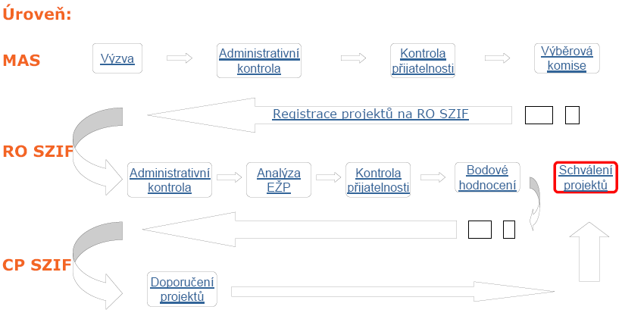

1.3 Realizační část

1.3.1 Realizace projektu
Po výběru, schválení a zaregistrování projektu RO SIZF bude žadatel vyzván k podpisu Dohody. K podpisu bude žadatel vyzván písemně a Dohodu podepisuje na RO SZIF. Podmínky podepíše osobně statutární zástupce nebo zástupce s ověřenou plnou mocí. Pokud žadatel z jakéhokoliv důvodu odmítne podmínky podepsat, sdělí tuto skutečnost písemně a k podpisu bude vyzván náhradník.

Příjemce podpory bude proškolen o realizaci projektu a budou mu předány v tištěné verzi všechny potřebné materiály k realizaci projektů (formulář o zahájení projektu, čtvrtletní hlášení o průběhu projektu, pokyny pro příjemce, hlášení o změnách, žádost o proplacení, formulář závěrečného vyúčtování včetně soupisek faktur). Tyto formuláře budou zároveň v elektronické podobě ke stažení na www.spolecnacidlina.cz.

Příjemce je povinen nahlásit zahájení projektu a čtvrtletně hlásit průběh projektu. Všechny případné změny je třeba předem podat na formuláři Hlášení o změnách a změny realizovat až po schválení RO SZIF. Závěrečné hlášení změn je nutné podat minimálně den před podáním žádosti o proplacení.

Všechny dokumenty žadatel předává na MAS. MAS následně na SZIF a naopak.

1.3.2 Ukončení projektu
V termínu ukončení projektu podá žadatel Žádost o proplacení včetně všech příloh a příslušné fotodokumentace.

Bude provedena kontrola všech účetních dokladů žadatele a posouzen soulad i nezbytnost ve vztahu k projektu a dané fichi dle kontrolního listu. Příjemci podpory bude vydáno příslušné potvrzení o této kontrole. Dále bude provedena fyzická kontrola na místě. Po provedené závěrečné kontrole budou následovat opravy, případně doplnění chybějících dokumentů nebo příloh. Poté bude žádost o proplacení potvrzena MAS a žadatel si ji osobně předá na RO SZIF.

Po kontrole této žádosti (fyzické i administrativní) bude zpracována manažerem zpráva o projektu a předložena monitorovacímu výboru.

Kontrolní mechanizmy jsou přímo specifikovány ve směrnici č. 2/SPL O monitoringu a kontrole.

1.3.3 Časový plán proplacení projektů
 |  | Dny
1. | Příjem žádosti o proplacení | 0
2. | Administrativní kontrola | + 10
3. | Fyzická kontrola | + 10
4. | Odstranění případných nedostatků | + 10
5. | Předání žádosti na SZIF + proplacení

Časový plán proplacení projektů je pouze orientační.

1.3.4 Monitoring a kontrola projektů
Žadatel bude o provedené kontrole informován písemně minimálně 10 dnů dopředu.

Druhy kontrol a jejich průběh

- Administrativní kontrola
Administrativní kontrola je dokladová kontrola formálních a legislativních náležitostí. Formální náležitosti kontrolují v jednotlivých fázích realizace projektu administrativní pracovníci MAS, kteří mají náležité vzdělání, proškolení a praxi.

Administrativní kontrolu provádějí min. 2 členové monitorovacího výboru. Monitorovací výbor navrhne případná opatření, event. navrhne ukončení financování projektů, které nesplnily formální náležitosti.

Administrativní kontrola je prováděna:
  - u všech přijatých žádostí
  - u realizovaných projektů – 1 x za čtvrtletí
  - u všech ukončených projektů

- Kontrola na místě
Kontrola na místě je kontrola věcné správnosti a konkrétního naplnění projektového záměru. Provádí se fyzicky přímo v místě realizace projektu. Při kontrole na místě se zároveň ověřují u příjemce dotace prvotní doklady a účetní výstupy týkající se projektu.

Kontrolu na místě provádí sekretariát MAS, případně členové monitorovacího výboru a pořizují z kontroly na místě zápis, navrhují opatření, případně navrhují ukončení financování projektu. Zprávy jsou předkládány správní radě.

Kontrola na místě je prováděna:
  - u vybraných projektů – namátkově
  - u realizovaných projektů – min. 1 x ročně
  - u všech ukončených projektů

1.4 Příjem a realizace projektů v grafu

Příjem projektů
(manažer + sekretariát)

Administrace projektů
(sekretariát)

Kontrola přijatelnosti
(sekretariát)

Zamítnutí žádosti
(manažer, SZIF)

Postoupení žádosti k hodnocení
(sekretariát)

Hodnocení projektů
( výběrová komise)

Schválení projektu k financování
(správní rada)

Registrace, schválení výběru a podpis dohody
(szif)

Změny v projektu
(monitorovací výbor, szif)

Žádost o proplacení a kontrola (manažer, sekretariát, monit. výbor, szif)

Ukončení projektu a proplacení (monitorovací výbor, szif)

1.5 Archivace
všechna data a dokumenty pro zajištění kontroly budou archivovány na sekretariátu MAS, kde bude možno kdykoli získat potřebné informace.

1.6 Propagace
Vlastní příjemci finančních prostředků se řídí Pokyny pro příjemce dotace k zajišťování informačních a publikačních opatření při realizaci projektů podpořených z Programu rozvoje venkova ČR. Podrobné informace a vzory jednotlivých prvků propagace naleznete na adrese:
http://www.mze.cz/attachments/Pokyny_pro_prijemce_k_publicite_PRV21_1_na_net.pdf

1.6.1 Obecné podmínky
Dle přílohy VI nařízení Komise (ES) č. 1974/2006 o informačních a publikačních opatřeních je nutno zajistit informace a publicitu o opatřeních financovaných podle Programu rozvoje venkova v souladu s tímto nařízením.

Příjemce dotace se zavazuje při podpisu Dohody o poskytnutí dotace z Programu rozvoje venkova ČR k dodržení ustanovení týkajících se požadavků na publicitu v souladu s Pravidly, kterými se stanovují podmínky pro poskytování dotace na projekty PRV (kapitola 4 bod j) část A – Obecné podmínky).

Veškeré níže uvedené technické prostředky (informační tabule, billboardy, samolepky, plakáty) budou financovány z vlastních zdrojů příjemce dotace.

Příjemce dotace je povinen uchovat pro potřeby kontroly doklady, že dodržel všechny podmínky informačních a propagačních opatření souvisejících s pomocí z Evropského zemědělského fondu pro rozvoj venkova dle této metodiky (např. tabule, plakát, fotodokumentace atd.).

1.6.2 Doporučené formy informování a propagace dle jednotlivých fichí
Název fiche |  | Druh propagace
 |  | Informační tabule | Publikace, letáky | Samolepka
1. | Udržení a rozvoj zemědělců v regionu | ano |  | ano
2. | Rozvoj cestovního ruchu v regionu | ano |  | ano
3. | Udržení a rozvoj mikropodniků v regionu | ano |  | ano
4. | Podpora výchovy a vzdělávání obyvatel |  | ano
5. | Uchování a obnova venkovského prostředí a služeb pro občany | ano |  | ano
6. | Obnova kulturního dědictví regionu | ano | ano | ano

2. Fiche

2.1 Fiche č. 1: Udržení a rozvoj zemědělců v regionu

2.1.1 Přiřazení Fiche k opatření PRV
Hlavní opatření
- I.1.1.1. Název opatření: Modernizace zemědělských podniků

Cíl hlavního opatření z PRV

1. | 27 | Zvýšení konkurenceschopnosti.
2. | 17 | Zlepšení ekonomické výkonnosti podniků prostřednictvím lepšího využití produkčních faktorů.

2.1.2 Vymezení Fiche
Cíl Fiche
- Zvýšení konkurenceschopnosti a zlepšení ekonomické výkonnosti zemědělských podniků.

Popis charakteru Fiche
- Pro rozvoj regionu je významným faktorem vytvoření příznivých podmínek a prostředí pro podnikání v zemědělství. Zemědělství má významnou úlohu při rozvoji venkovského prostoru. Mimo ekonomické přínosy sehrává nezastupitelnou roli při údržbě krajiny. V regionu je v zemědělské sféře zaměstnána významná část ekonomicky aktivního obyvatelstva, subjekty jsou zároveň uživateli podstatné části krajiny. Tradice a výhodné přírodní podmínky zaručují stabilní rozvoj zemědělství i v budoucnu. Cílem je modernizace zemědělské výroby, zavádění nových inovací, vybavení podniků kvalitní mechanizací a jejich propojení se zpracovatelským průmyslem, zejména s potravinářským. Podpora by se měla zaměřit zejména na drobné zemědělce.

Fiche zakládá veřejnou podporu
- Ne

Uplatnění inovačních přístupů
- Fiche umožňuje investice do rostlinné a živočišné výroby v rámci jednoho projektu.

2.1.3 Definice příjemce dotace
- Podnikatelský subjekt, který je z převážné většiny vlastněn zemědělskými prvovýrobci a předmětem jeho činnosti je poskytovat práce, výkony nebo služby, které souvisejí výhradně se zemědělskou výrobou a při kterých se využijí prostředky nebo zařízení sloužící zemědělské výrobě.
- Zemědělský podnikatel, tzn. fyzická nebo právnická osoba, který podniká v zemědělské výrobě v souladu se zákonem č. 252/1997 Sb., o zemědělství, ve znění pozdějších předpisů.

2.1.4 Kritéria přijatelnosti
Níže uvedená kritéria přijatelnosti jsou doplněna označení typu sankce dle ustanovení kapitoly 3.1.14 – obecné části Pravidel opatření IV.1.2
- Projekt je realizován na území působnosti MAS; C.
- Projekt musí splňovat účel a rozsah příslušné Fiche; C.
- Žadatel musí splňovat definici příjemce dotace stanovenou v příslušné Fichi; C.
- Projekt je v souladu s příslušnou právní úpravou; C.

2.1.5 Další podmínky
- Délka realizace projektu je maximálně 18 měsíců, resp. 36 měsíců (není-li v příslušné Fichi stanoveno méně); C.
- Příjemce dotace zajistí vykazování údajů potřebných pro monitoring projektu po jeho realizaci po dobu vázanosti projektu na účel; D
- V případě, kdy je předmětem preferenčních kriterií tvorba nových pracovních míst, pak období, ve kterém je žadatel povinen dodržovat závazek počtu nově vytvořených pracovních míst, začíná běžet za 6 měsíců od data převedení dotace příjemci dotace a běží po dobu lhůty vázanosti projektu na účel. Podrobný výklad viz příloha č. 6; C
- Lhůta vázanosti projektu na účel je 5 let od data podpisu Dohody; C.
- Pro stavební investice rozhoduje o situování ve znevýhodněných oblastech místo realizace projektu, pro mobilní investice rozhoduje, zda má žadatel alespoň 75 % celkové výměry pozemků situovaných ve znevýhodněných oblastech (LFA) definovaných na základě nařízení vlády č. 75/2007 Sb., o podmínkách poskytování plateb za přírodní znevýhodnění v horských oblastech, oblastech s jinými znevýhodněními a v oblastech Natura 2000 na zemědělské půdě. Posuzuje se stav ke dni podání žádosti.V případě projektu, který zasahuje do více regionů je maximální míra podpory pro projekt určena regionem s nejnižší mírou podpory. Obdobně se postupuje při bodování projektu.
- Podpořené stavby a technologie nesmí být bez souhlasu SZIF dále pronajímány či provozovány jiným subjektem; C.
- Žadatel/příjemce dotace má prokazatelně uspořádány vlastnické/nájemní vztahy k nemovitostem, které souvisí s realizací projektu (nevztahuje se na projekty, jejichž předmětem je budování/rekonstrukce pastevních areálů nebo závlahových zařízení). Tuto skutečnost prokazuje žadatel/příjemce dotace v případě kontroly na místě dokladem o vlastnictví pozemků či nemovitostí, kterých se projekt týká. Pokud je projekt realizován v pronajatém objektu/pozemku předloží ještě také nájemní smlouvu na dobu nejméně pět let od podpisu Dohody. V případě spoluvlastnictví nemovitosti je vyžadován písemný souhlas spoluvlastníků nemovitostí vztahujících se k realizaci projektu; D.
- Žadatel nečerpá finanční prostředky na předmět, pro který je požadována dotace z PRV, z rozpočtových kapitol státního rozpočtu, státních fondů nebo jiných fondů Evropské unie, zejména jsou vyloučeny akce, které lze podpořit v rámci společných organizací trhů dle přílohy I nařízení Komise (ES) č. 1974/2006; C.

2.1.6 Druh a výše dotace
Druh dotace:
- přímá, nenávratná
Výše dotace:
- 50 % způsobilých výdajů na investice pořízené mladými zemědělci
- 40 % způsobilých výdajů

2.1.7 Maximální a minimální výše způsobilých výdajů na projekt
- maximum 2.000.000,- Kč
- minimum 50.000,- Kč

2.1.8 Oblasti podpory
- modernizace zemědělských objektů, rekonstrukce chátrajících objektů, nové technologie výroby a provozu

2.1.9 Způsobilé výdaje
Kód | Název
001 | podlahy objektu
002 | rošty
003 | stájová kanalizace
004 | izolace tepelné, vlhkostní a plynové
005 | konstrukce haly
006 | výplně otvorů
007 | rozvod vody ve stáji
008 | elektroinstalace a osvětlení ve stáji
009 | konstrukce střechy včetně stropů
010 | střešní krytina
011 | výstavba nebo rekonstrukce pevných výběhů v návaznosti na stáj
012 | budování pastevních areálů se všemi nezbytnými doprovodnými stavbami (oplocení, napajedla, krmiště, manipulační zařízení, včetně zpevněných ploch)
013 | zemní práce
014 | kafilerní boxy
015 | boudy pro telata
016 | technologie ustájení
017 | technologie napájení
018 | technologie krmení
019 | technologie větrání a topení
021 | technologie odklizu kejdy a chlévské mrvy
022 | technologie v čekárně před dojením
023 | technologie dojení (včetně mobilních dojíren)
024 | měření nádoje, identifikace a pohybová aktivita
025 | chlazení mléka
026 | dojící robot
027 | fixační boxy a klece
028 | silážní a senážní žlaby
029 | stavby na skladování sena, slámy
030 | výstavba jímek
031 | rekonstrukce jímek
032 | kontrolní systém jímek
033 | výdejní místo jímek
034 | technologie čerpání
035 | technologie míchání a vypouštění kejdy
036 | technologie separace nebo předčištění kejdy
037 | sběrné a přečerpávací jímky
038 | výstavba nebo rekonstrukce pevných hnojišť
039 | haly - technologické vybavení pro odchov drůbeže
040 | haly - technologické vybavení pro chov nosnic a rozmnožovací chovy drůbeže
041 | haly - technologické vybavení rozmnožovací chovy drůbeže
042 | haly - technologické vybavení rozmnožovací chovy krůt
043 | haly - technologické vybavení pro chov ostatních druhů drůbeže
044 | haly - technologické vybavení pro výkrm krůt
045 | haly - technologické vybavení pro výkrm drůbeže
046 | haly - technologické vybavení na třídění, značení, chlazení a skladování vajec
047 | stavební náklady předlíhní a dolíhní
048 | technologie předlíhní a dolíhní
049 | ostatní technologie předlíhní a dolíhní
050 | nezbytné zázemí stavby (manipulační plochy, související technické a sociální zázemí)
051 | bourání
052 | projektová dokumentace
053 | technická dokumentace
054 | nákup nemovitosti
055 | výstavba/ rekonstrukce vlastních prostor pro skladování ovoce, zeleniny
056 | výstavba/rekonstrukce vlastních prostor pro skladování školkařských výpěstků
058 | zařízení strojovny související s technologií skladování (související vybavení HW SW)
059 | technologie přípravy na skladování - technologie třídění, mytí, krájení, krouhání, chlazení
060 | technologie skladování - technologická zařízení pro úpravu řízené atmosféry, teploty, vzdušné vlhkosti a proudění vzduchu
061 | technologie přípravy na expedici - technologie třídění, balení a chlazení příprava na expedici zboží ze skladu)
062 | zařízení na testování, diagnostiku, měření a regulaci
063 | technologie zpracování odpadů
067 | sila/haly pro obiloviny a olejniny - stavební část
068 | sila/haly - základová deska
069 | technologie čištění pro obiloviny a olejniny
070 | dopravní cesty pro technologii čištění
071 | technologie sušení pro obiloviny a olejniny
072 | dopravní cesty pro technologii sušení
073 | manipulační (expediční) zásobníky
074 | dopravní cesty, příjmový koš
075 | systém a vybavení pro zjišťování a hodnocení kvalitativních parametrů obilovin a olejnin
076 | výstavba a rekonstrukce skleníků - včetně nezbytných technologií
077 | výstavba a rekonstrukce folníků - včetně nezbytných technologií
078 | výstavba a rekonstrukce dalších speciálních pěstebních ploch (pařeniště a školky)
079 | výstavba a rekonstrukce kontejneroven
080 | výstavba a rekonstrukce nosných konstrukcí trvalých kultur
081 | výstavba a rekonstrukce hlavních závlahových zařízení (podzemní trubní řády, závlahové kanály, čerpací stanice, odběrné objekty, akumulační závlahové nádrže, včetně šachtic a souvisejících technologií)

2.1.10 Preferenční kritéria
Povinná preferenční kritéria |  | Max.bodové  hodnocení
1. | Vytvoření každého nového trvalého pracovního místa (dle metodiky v příloze 6. Pravidel pro opatření IV.1.2.) | 10
2. | Uplatňování inovačních přístupů. | 5
3. | Víceodvětvové navrhování a provádění projektu založené na součinnosti mezi subjekty a projekty z různých odvětví místního hospodářství. | 10
4. | Zaměření dopadů projektu na mladé lidi do 30 let. | 10
5. | Zaměření dopadů projektu na ženy. | 10
6. | Projekty se zkrácenou dobou realizace tzn. méně než 12 měsíců (platí pro výzvy v letech 2007, 2008, 2009). | 10
Preferenční kritéria stanovená MAS |  | Max.bodové  hodnocení
7. | Požadovaná míra dotace je o minimálně 5 % nižší než stanovené maximum (za každých 5 % méně = 5 bodů) | 5
8. | Žadatel má zřízen realizační tým | 5
9. | Projekt má partnera | 5
10. | Projekt má pozitivní vliv na životní prostředí | 10
11. | Je naplněno více monitorovacích indikátorů (dva 5 bodů, tři 10 bodů) | 10
12. | Projekt využívá stávajících budov | 10
13. | Společenský přínos pro region | 10
14. | Soulad s rozvojovými strategiemi v regionu | 10

Postup při shodném počtu bodů
- Při shodném počtu bodů bude zvýhodněn projekt, který má naplněn více monitorovacích indikátorů - získá + 2 body, při stejném počtu indikátorů budou připsány 2 body projektu, který byl přijat dříve.

2.1.11 Přílohy předkládané při podání Žádosti o dotaci
Povinné:
- Jeden výtisk projektu dle závazné osnovy uvedené v příloze 2, příp 3 Pravidel opatření IV.1.2. – originál, plus v elektronické podobě na CD nosiči v aplikaci ADOBE (ve formátu .pdf).
- Čestné prohlášení pro příslušné hlavní, příp. vedlejší opatření/podopatření dle závazného vzoru v příloze 7, případně 8, 9 nebo 10 Pravidel opatření IV.1.2. - originál.
- Seznam příloh s uvedením počtu stran jednotlivých příloh.
- Pravomocné (pokud při vyhlášení kola příjmu Žádostí není ministrem zemědělství stanoveno jinak) a platné stavební povolení nebo ohlášení stavby nebo čestné prohlášení žadatele, že na daný projekt není dle zákona č. 183/2006 Sb., o územním plánování a stavebním řádu, ve znění pozdějších předpisů, není třeba stavební povolení ani ohlášení stavby (doporučuje se toto čestné prohlášení zkonzultovat se stavebním úřadem nebo si vyžádat stanovisko stavebního úřadu, že na daný projekt není dle zákona č. 183/2006 Sb., o územním plánování a stavebním řádu (stavební zákon), ve znění pozdějších předpisů zapotřebí stavebního povolení ani ohlášení stavby) - originál nebo úředně ověřená kopie, možno vrátit žadateli.
- Technická dokumentace předkládaná ke stavebnímu řízení v případě stavebního řízení k předmětu projektu - prostá kopie.
- Půdorys stavby/půdorys dispozice technologie - pokud není přílohou technická dokumentace předkládaná ke stavebnímu
- řízení - prostá kopie.
- Kopie katastrální mapy vystavená příslušným katastrálním úřadem s vyznačením realizace projektu; (případně jiným příslušným úřadem) - prostá kopie.
- Souhlasné stanovisko MŽP dle závazného vzoru (vydává krajské středisko AOPK ČR nebo správa CHKO/NP) v případě budování pastevních areálů a chovu vodní drůbeže - originál.
- V případě nákupu stavby/budovy znalecký posudek, ne starší 12 měsíců k datu podání Žádosti o dotaci, zároveň však nejdříve vydaný k datu 1.1.2007 nebo po tomto datu - originál nebo úředně ověřená kopie (možno vrátit žadateli).

Nepovinné:
- Doklad o zapojení partnera do projektu (partnerská smlouva)
- Doložení vlastnických vztahů

Žádost a přílohy se předkládají na MAS ve dvou vyhotoveních: 1x originál dle seznamu příloh, 1x prostá kopie.

2.1.12 Povinné přílohy předkládané při podpisu Dohody
- Výpis z obchodního rejstříku nebo jiné osvědčení právního statutu ne starší 3 měsíců od data podání Žádosti o dotaci, které je v souladu s definicí příjemce dotace - originál.
- Doklad o vedení (popř. zřízení) bankovního účtu ve vlastnictví žadatele, na který bude dotace žadateli poskytnuta - prostá kopie.
- Potvrzení finančního úřadu, že žadatel má vypořádány splatné závazky vůči finančním úřadům. Datum tohoto potvrzení nesmí být starší než datum zaregistrování Žádosti o dotaci - prostá kopie.
- V případě, že jako povinná příloha bylo předloženo ohlášení stavby, se předkládá čestné prohlášení žadatele, že ohlášení stavby nebylo ze strany stavebního úřadu rozporováno /změněno (dle závazného vzoru) - originál.

2.1.13 Povinné přílohy předkládané při Žádosti o proplacení
Níže uvedené povinnosti jsou doplněny označením typu sankce dle ustanovení kapitoly 14 obecné části Pravidel opatření IV.1.2.

- Účetní/daňové doklady související s realizací projektu (např.faktury, paragony) - originál nebo úředně ověřená kopie (možno vrátit příjemci dotace); D.
- Doklad o uhrazení závazku dodavateli (např. výpis z bankovního účtu vč. smlouvy o vlastnictví účtu, pokud byla úhrada prováděna z jiného účtu, než který je uveden v Dohodě, pokladní doklad, na kterém oprávněná osoba potvrdí příjem hotovosti) - prostá kopie; D.
- V případě zahrnutí stavebních prací do celkových způsobilých výdajů - soupis stavebních prací s výkazem výměr a položkový rozpočet. Maximálním způsobilým výdajem je aktuální cena uvedená v Katalogu cen stavebních prací (URS Praha, a.s.) - prostá kopie; D.
- V případě nákupu strojů a technologií technickou dokumentaci k výrobku s dokladem o posouzení shody - ES prohlášení shody - prostá kopie; D jinak A.
- V případě, že na projekt bylo předloženo stavební povolení nebo ohlášení, předkládá se kolaudační souhlas nebo oznámení stavebnímu úřadu o užívání stavby podle zákona č. 183/2006 Sb., o územním plánování a stavebním řádu (stavební zákon), ve znění pozdějších předpisů, nebo čestné prohlášení příjemce, že pro užívání stavby dle daného projektu není v souladu se zákonem č. 183/2006 Sb. kolaudační souhlas ani oznámení zapotřebí - originál nebo úředně ověřená kopie (možno vrátit příjemci dotace); D jinak C.
- V případě věcného plnění doklady k věcnému plnění: a) stavební práce - pracovní deník, rozpočet podle URS - prostá kopie; D,
- V případě věcného plnění doklady k věcnému plnění: b) dobrovolná neplacená práce - pracovní výkaz, čestné prohlášení nebo smlouva o vykonávání neplacené dobrovolné práce - prostá kopie; D.
- V případě leasingu doklady k leasingu: leasingovou smlouvu vč. splátkového kalendáře a doklady o úhradě splátek - originál nebo úředně ověřená kopie (možno vrátit příjemci dotace); D.
- Dokumentaci k zadávacímu řízení podle Seznamu dokumentace k zadávacímu řízení, který příjemce dotace obdržel při podpisu Dohody. Formuláře jsou zveřejněny na internetových stránkách SZIF (nevztahuje se na způsobilý výdaj nákupu nemovitosti); D jinak C.
- Soupisky účetních/daňových dokladů ke způsobilým výdajům - originál, formuláře jsou zveřejněny na internetových stránkách SZIF; C.
- V případě nákupu nemovitosti kupní smlouva, ne starší 12 měsíců k datu podání Žádosti o dotaci, zároveň však nejdříve vydaný k datu 1.1. 2007 nebo po tomto datu. - originál nebo úředně ověřená kopie (možno vrátit příjemci dotace); D.

2.1.14 Povinné přílohy předkládané po Žádosti o proplacení
Níže uvedené povinnosti jsou doplněny označením typu sankce dle ustanovení kapitoly 14 obecné části Pravidel opatření IV.1.2.

- Doklady k prokázání povinného monitorovacího indikátoru "zvýšení přidané hodnoty podpořeného podniku", tzn. rozvaha (bilance) a výkaz zisku a ztráty za každý účetně uzavřený rok po dobu pěti let od proplacení projektu. Údaje budou poskytovány na základě výzvy Ministerstva zemědělství, případně jiného pověřeného subjektu, a to dle metodického postupu uveřejněného na internetových stránkách MZe; D.

2.1.15 Kritéria pro monitoring a hodnocení stanovená MAS
- nové technologie opravených budov
- nová pracovní místa

2.2 Fiche č. 2: Rozvoj cestovního ruchu v regionu

2.2.1 Přiřazení Fiche k opatření PRV
Hlavní opatření
- III.1.3. Podpora cestovního ruchu

Cíl hlavního opatření z PRV

1. | 9 | Různorodost venkovské ekonomiky.
2. | 19 | Zlepšení kvality života ve venkovských oblastech a diverzifikace ekonomických aktivit.

2.2.2 Vymezení Fiche
Cíl Fiche
- Zlepšení infrastruktury a služeb pro turistiku.

Popis charakteru Fiche
- Fiche má na málo atraktivním území regionu z hlediska cestovního ruchu podporovat nalákání potencionálních turistů, zlepšit základní i doprovodnou turistickou infrastrukturu včetně poskytovaných služeb. Budování infrastruktury cestovního ruchu je jedním ze základních předpokladů rozvoje cestovního ruchu v regionu. Jedná se především o rozvoj ubytovacích a stravovacích zařízení všeho druhu, především tzv. agofarmy, biofarmy. Dále bude fiche podporovat výstavbu pěších či vycházkových tras a orientačních turistických systémů v regionu.

Fiche zakládá veřejnou podporu
- Ano

2.2.3 Definice příjemce dotace
- Zemědělský podnikatel, tzn. fyzická nebo právnická osoba, který podniká v zemědělské výrobě v souladu se zákonem č. 252/1997 Sb., o zemědělství, ve znění pozdějších předpisů.
- Nezemědělské podnikatelské subjekty, pouze pokud činnost zahajují, nebo mají kratší než dvouletou historii v oblasti podnikání v cestovním ruchu ke dni podání Žádosti o dotaci.
- Nestátní neziskové organizace podle zákona č. 83/1990 Sb., o sdružování občanů, ve znění pozdějších předpisů (občanská sdružení), zákona č. 248/1995 Sb., o obecně prospěšných společnostech a o změně a doplnění některých zákonů, ve znění pozdějších předpisů (obecně prospěšné společnosti), zákona č. 227/1997 Sb., o nadacích a nadačních fondech a o změně a doplnění některých souvisejících zákonů (zákon o nadacích a nadačních fondech), ve znění pozdějších předpisů (nadace).
- Zájmová sdružení právnických osob podle § 20 f a následujících zákona č. 40/1964 Sb., občanský zákoník, ve znění pozdějších předpisů.
- Žadatelem v záměru b) nemůže být nezisková organizace (subjekt, který není založen za účelem podnikání dle odst. 3 a 8 § zákona č. 586/1992 Sb., o daních z příjmů, ve znění pozdějších předpisů)

2.2.4 Kritéria přijatelnosti
Níže uvedená kritéria přijatelnosti jsou doplněna označení typu sankce dle ustanovení kapitoly 3.1.14 – obecné části Pravidel opatření IV.1.2
- Projekt je realizován na území působnosti MAS; C.
- Projekt musí splňovat účel a rozsah příslušné Fiche; C.
- Žadatel musí splňovat definici příjemce dotace stanovenou v příslušné Fichi; C.
- Projekt je v souladu s příslušnou právní úpravou; C.
- Předmětem projektu nesmí být samostatné stravovací zařízení. Stravovací zařízení může být budováno pouze jako součást ubytovacího zařízení a musí být společně s ubytovací kapacitou předmětem jednoho projektu; C.
- Je-li předmětem projektu ubytovací kapacita, musí mít maximálně 60 lůžek nejméně po dobu vázanosti projektu na účel. V případě kempů se maximální ubytovací kapacita vztahuje na stabilní lůžka (např. lůžka v chatkách, srubech); C.

2.2.5 Další podmínky
- Délka realizace projektu je maximálně 18 měsíců, resp. 36 měsíců (není-li v příslušné Fichi stanoveno méně); C.
- Příjemce dotace zajistí vykazování údajů potřebných pro monitoring projektu po jeho realizaci po dobu vázanosti projektu na účel; D
- V případě, kdy je předmětem preferenčních kriterií tvorba nových pracovních míst, pak období, ve kterém je žadatel povinen dodržovat závazek počtu nově vytvořených pracovních míst, začíná běžet za 6 měsíců od data převedení dotace příjemci dotace a běží po dobu lhůty vázanosti projektu na účel. Podrobný výklad viz příloha č. 6; C
- V rámci opatření cestovní ruch III.1.3 nebo podopatření občanské vybavení a služby III.2.1.2 (ať se jedná o hlavní či vedlejší opatření) se v případě využití části objektu, který je předmětem projektu, pro jiné účely než jsou cíle a účel opatření/podopatření/záměru, je nutné toto uvést v kapitole 4. Osnovy projektu. Náklady na stavební práce, technologie či materiál, které slouží jiným potřebám než účelu a cílům opatření/podopatření/záměru, nejsou způsobilé ke spolufinancování. Při stanovení způsobilých výdajů, kdy jsou společně realizovány náklady na stavební práce, technologie či materiál, které slouží jak pro účely projektu, tak i pro jiné využití objektu, je třeba do způsobilých výdajů projektu započítat pouze poměrnou část nákladů projektu. Tato poměrná část nákladů se vypočte následujícím způsobem: v × y / ( v + x ) = z ; kde v je užitná plocha objektu, která slouží k realizaci cíle a účelu projektu, x je užitná plocha objektu, která slouží k jiným účelům (nezpůsobilý výdaj), y jsou celkové náklady na stavbu objektu (stavební práce, technologie, materiál) vyjma nákladů, které nejsou způsobilé dle kapitoly 6 Specifických podmínek, z jsou způsobilé výdaje, musí platit: v / ( v + x ) > 0,5 ; C
- Lhůta vázanosti projektu na účel je 5 let od data podpisu Dohody; C.
- Žadatel nečerpá finanční prostředky na předmět, pro který je požadována dotace z PRV, z rozpočtových kapitol státního rozpočtu, státních fondů nebo jiných fondů Evropské unie; C.
- Žadatel musí dodržet velikost podniku (malý, střední, velký), kterou deklaroval při podání Žádosti o dotaci i ke dni podání Žádosti o proplacení, případně může svoji velikost zmenšit; C
- Žadatel/příjemce dotace má prokazatelně uspořádány vlastnické/nájemní vztahy k nemovitostem, které souvisí s realizací projektu. Tuto skutečnost prokazuje žadatel/příjemce dotace v případě kontroly na místě dokladem o vlastnictví nemovitostí, kterých se projekt týká. V případě realizace projektu v pronajatém objektu nebo na pronajatém pozemku navíc ještě nájemní smlouvou na dobu nejméně pět let od podpisu Dohody nebo s výpovědní lhůtou nejméně 5 let. V případě spoluvlastnictví nemovitosti je vyžadován písemný souhlas spoluvlastníků nemovitostí vztahujících se k projektu s realizací projektu; D.
- V případě záměru a) musí být stezky a trasy veřejně přístupné a jejich užívání nesmí být zpoplatněno; C
- Podpořené stavby a technologie nesmí být bez souhlasu SZIF dále pronajímány či provozovány jiným subjektem minimálně po dobu vázanosti projektu na účel; C

2.2.6 Druh a výše dotace
Druh dotace:
- přímá, nenávratná

Výše dotace:
- 40 % způsobilých výdajů velké podniky
- 50 % způsobilých výdajů střední podniky
- 60 % způsobilých výdajů malé podniky

2.2.7 Maximální a minimální výše způsobilých výdajů na projekt
- maximum 2.000.000,- Kč
- minimum 50.000,- Kč

2.2.8 Oblasti podpory
- agrofarmy, biofarmy, ubytovací zařízení, pěší stezky, hippostezky, doprovodné služby pro turisty

2.2.9 Způsobilé výdaje
Kód | Název
325 | obnova stávajícího malokapacitního ubytovacího, stravovacího zařízení, případně nová výstavba nebo přestavba budovy či její části na malokapacitní ubytovacího nebo stravovacího zařízení (staveb.materiál, staveb.práce, atd. dle Přílohy 9 Pravidel IV.1.1.)
323 | projektová dokumentace
330 | výstavba příjezdové cesty, odstavných stání a úprava povrchů pro malokapacitní ubytovací nebo stravovací zařízení (parkovací místa, stání pro karavany)
327 | rekonstrukce, modernizace, přestavba, případně nová výstavba objektů a ploch pro sportovní vyžití v areálech jak vnitřních tak venkovních např. hřiště, koupaliště, jízdárna, atd. (nejedná se o aquaparky a lázně)
328 | nákup vybavení pro malokapacitní ubytovací nebo stravovacího zařízení (nábytek, kuchyňské zařízení)
331 | výstavba požárních nádrží v areálu malokapacitního ubytovacího nebo stravovacího zařízení - do objemu 10 m3
332 | nákup a výsadba doprovodné zeleně v areálu malokapacitního ubytovacího nebo stravovacího zařízení
333 | nákup nezbytné výpočetní techniky v souvislosti s projektem
334 | nákup staveb v souvislosti s projektem do 10 % ze způsobilých výdajů, ze kterých je stanovena dotace
320 | Tvorba pěších a lyžařských tras, vinařských stezek a hippostezek (směrové tabule, značky, odpočinková místa podél tras a stezek) - mimo území lesů
321 | nákup a výsadba doprovodné zeleně související s projektem
322 | nákup pozemků v souvislosti s projektem do 10 % ze způsobilých výdajů, ze kterých je stanovena dotace
324 | technická dokumentace

2.2.10 Preferenční kritéria
Povinná preferenční kritéria |  | Max.bodové  hodnocení
1. | Vytvoření každého nového trvalého pracovního místa (dle metodiky v příloze 6. Pravidel pro opatření IV.1.2.) | 10
2. | Uplatňování inovačních přístupů. | 5
3. | Víceodvětvové navrhování a provádění projektu založené na součinnosti mezi subjekty a projekty z různých odvětví místního hospodářství. | 10
4. | Zaměření dopadů projektu na mladé lidi do 30 let. | 10
5. | Zaměření dopadů projektu na ženy. | 10
6. | Projekty se zkrácenou dobou realizace tzn. méně než 12 měsíců (platí pro výzvy v letech 2007, 2008, 2009). | 10
Preferenční kritéria stanovená MAS |  | Max.bodové  hodnocení
7. | Požadovaná míra dotace je o minimálně 5 % nižší než stanovené maximum (za každých 5 % méně = 5 bodů) | 5
8. | Žadatel má zřízen realizační tým | 5
9. | Projekt má partnera | 5
10. | Projekt má pozitivní vliv na životní prostředí | 10
11. | Je naplněno více monitorovacích indikátorů (dva 5 bodů, tři 10 bodů) | 10
12. | Projekt využívá stávajících budov | 10
13. | Společenský přínos pro region | 10
14. | Soulad s rozvojovými strategiemi v regionu | 10

Postup při shodném počtu bodů
- Při shodném počtu bodů bude zvýhodněn projekt, který má naplněn více monitorovacích indikátorů - získá + 2 body, při stejném počtu indikátorů budou připsány 2 body projektu, který byl přijat dříve.

2.2.11 Přílohy předkládané při podání Žádosti o dotaci
Povinné:
- Jeden výtisk projektu dle závazné osnovy uvedené v příloze 2, příp. 3 Pravidel opatření IV.1.2. - originál, plus v elektronické podobě na CD nosiči v aplikaci ADOBE (ve formátu .pdf).
- Čestné prohlášení pro příslušné hlavní, příp. vedlejší opatření/podopatření dle závazného vzoru v příloze 7, případně 8, 9 nebo 10 Pravidel opatření IV.1.2. - originál.
- Seznam příloh s uvedením počtu stran jednotlivých příloh.
- V případě, že se jedná o projekty, které jsou realizovány v rámci Fiche označené jako zakládající veřejnou podporu, předkládá se daňové přiznání potvrzené finančním úřadem (u fyzických osob včetně jeho přílohy č. 1) za poslední uzavřené zdaňovací období předcházející roku podání Žádosti o dotaci (neplatí v případě zakládání mikropodniku) - prostá kopie.
- Daňové přiznání potvrzené finančním úřadem (u fyzických osob včetně přílohy č. 1) za poslední uzavřené zdaňovací období předcházející roku podání Žádosti o dotaci - prostá kopie.
- Pravomocné (pokud při vyhlášení kola příjmu Žádostí není ministrem zemědělství stanoveno jinak) a platné stavební povolení nebo ohlášení stavby nebo jiné opatření stavebního úřadu nahrazující stavební povolení. V případě, že není třeba výše uvedených rozhodnutí či opatření, pak čestné prohlášení žadatele (uvedené v příloze 12 těchto Pravidel), že pro daný projekt není dle zákona č. 183/2006 Sb., o územním plánování a stavebním řádu (stavební zákon), ve znění pozdějších předpisů, zapotřebí stavebního povolení ani ohlášení stavby ani jiného opatření stavebního úřadu (doporučuje se toto čestné prohlášení zkonzultovat se stavebním úřadem nebo si vyžádat stanovisko stavebního úřadu, že na daný projekt není dle zákona č. 183/2006 Sb., o územním plánování a stavebním řádu (stavební zákon), ve znění pozdějších předpisů, zapotřebí stavebního povolení ani ohlášení stavby ani jiného opatření stavebního úřadu) - originál nebo úředně ověřená kopie, možno vrátit žadateli.
- Technická dokumentace předkládaná ke stavebnímu řízení v případě stavebního řízení k předmětu projektu - prostá kopie.
- Půdorys stavby/půdorys dispozice technologie/nákres stezky či trasy v odpovídajícím měřítku - pokud není přílohou technická dokumentace předkládaná ke stavebnímu řízení - prostá kopie.
- Souhlasné stanovisko MŽP dle závazného vzoru v příloze č. 11 Pravidel pro opatření III.1.3 (vydává krajské středisko AOPK ČR nebo správa CHKO/NP) v případě budování stezek.
- Kopie katastrální mapy vystavená příslušným katastrálním úřadem (případně jiným příslušným úřadem) s vyznačením lokalizace předmětu projektu - prostá kopie.
- V případě nákupu stavby/pozemku, který bude způsobilým výdajem, znalecký posudek, ne starší 12 měsíců k datu podání Žádosti o dotaci, zároveň však ne starší než 1.1. 2007 - originál nebo úředně ověřená kopie, možno vrátit žadateli.

Nepovinné:
- Doklad o zapojení partnera do projektu (partnerská smlouva)
- Doložení vlastnických vztahů

Žádost a přílohy se předkládají na MAS ve dvou vyhotoveních: 1x originál dle seznamu příloh, 1x prostá kopie.

2.2.12 Povinné přílohy předkládané při podpisu Dohody
- Výpis z obchodního rejstříku nebo jiné osvědčení právního statutu ne starší 3 měsíců od data podání Žádosti o dotaci, které je v souladu s definicí příjemce dotace - originál.
- Doklad o vedení (popř. zřízení) bankovního účtu ve vlastnictví žadatele, na který bude dotace žadateli poskytnuta - prostá kopie.
- Potvrzení finančního úřadu, že žadatel má vypořádány splatné závazky vůči finančním úřadům. Datum tohoto potvrzení nesmí být starší než datum zaregistrování Žádosti o dotaci - prostá kopie.
- V případě, že jako povinná příloha bylo předloženo ohlášení stavby, se předkládá čestné prohlášení žadatele, že ohlášení stavby nebylo ze strany stavebního úřadu rozporováno /změněno (dle závazného vzoru) - originál.

2.2.13 Povinné přílohy předkládané při Žádosti o proplacení
Níže uvedené povinnosti jsou doplněny označením typu sankce dle ustanovení kapitoly 3.1.14 obecné části Pravidel opatření IV.1.2.

- Účetní/daňové doklady související s realizací projektu (např.faktury, paragony) - originál nebo úředně ověřená kopie (možno vrátit příjemci dotace); D.
- Doklad o uhrazení závazku dodavateli (např. výpis z bankovního účtu vč. smlouvy o vlastnictví účtu, pokud byla úhrada prováděna z jiného účtu, než který je uveden v Dohodě, pokladní doklad, na kterém oprávněná osoba potvrdí příjem hotovosti) - prostá kopie; D.
- V případě nákupu strojů a technologií technickou dokumentaci k výrobku s dokladem o posouzení shody - ES prohlášení shody - prostá kopie; D jinak A.
- V případě, že na projekt bylo předloženo stavební povolení nebo ohlášení, předkládá se kolaudační souhlas nebo oznámení stavebnímu úřadu o užívání stavby podle zákona č. 183/2006 Sb., o územním plánování a stavebním řádu (stavební zákon), ve znění pozdějších předpisů, nebo čestné prohlášení příjemce, že pro užívání stavby dle daného projektu není v souladu se zákonem č. 183/2006 Sb. kolaudační souhlas ani oznámení zapotřebí - originál nebo úředně ověřená kopie (možno vrátit příjemci dotace); D jinak C.
- V případě věcného plnění doklady k věcnému plnění: a) stavební práce - pracovní deník, rozpočet podle URS - prostá kopie; D,
- V případě věcného plnění doklady k věcnému plnění: b) dobrovolná neplacená práce - pracovní výkaz, čestné prohlášení nebo smlouva o vykonávání neplacené dobrovolné práce - prostá kopie; D.
- V případě leasingu doklady k leasingu: leasingovou smlouvu vč. splátkového kalendáře a doklady o úhradě splátek - originál nebo úředně ověřená kopie (možno vrátit příjemci dotace); D.
- Dokumentaci k zadávacímu řízení podle Seznamu dokumentace k zadávacímu řízení, který příjemce dotace obdržel při podpisu Dohody. Formuláře jsou zveřejněny na internetových stránkách SZIF (nevztahuje se na způsobilý výdaj nákupu nemovitosti); D jinak C.
- Soupisky účetních/daňových dokladů ke způsobilým výdajům - originál, formuláře jsou zveřejněny na internetových stránkách SZIF; C.
- Prohlášení o zařazení podniku do kategorie malých či středních podniků dle vzoru v příloze č. 10 Pravidel pro opatření III.1.3 - originál; D jinak C.
- Živnostenské oprávnění či jiné oprávnění k provozování činnosti, která je předmětem projektu - úředně ověřená kopie; C.
- Položkový rozpočet projektu rozdělený do jednotlivých kategorií dle číselníku způsobilých výdajů. V případě stavebních prací soupis stavebních prací s výkazem výměr a položkový rozpočet správně rozdělený do odpovídajících kódů způsobilých výdajů. Maximálním způsobilým výdajem je aktuální cena uvedená v Katalogu cen stavebních prací (URS Praha, a.s.); D.
- V případě nákupu budovy/pozemku jako způsobilého výdaje kupní smlouva, ne starší než datum vystavení potvrzení o zaregistrování Žádosti o dotaci z PRV - originál nebo úředně ověřená kopie (možno vrátit příjemci dotace); D.

2.2.14 Povinné přílohy předkládané po Žádosti o proplacení
Níže uvedené povinnosti jsou doplněny označením typu sankce dle ustanovení kapitoly 3.1.14 obecné části Pravidel opatření IV.1.2.

- Doklady k prokázání povinného monitorovacího indikátoru "zvýšení přidané hodnoty podpořeného podniku", tzn. rozvaha (bilance) a výkaz zisku a ztráty za každý účetně uzavřený rok po dobu pěti let od proplacení projektu. Údaje budou poskytovány na základě výzvy Ministerstva zemědělství, případně jiného pověřeného subjektu, a to dle metodického postupu uveřejněného na internetových stránkách MZe; D.

2.2.15 Kritéria pro monitoring a hodnocení stanovená MAS
- nové pracovní místa
- nová lůžka
- nové stezky nebo hippostezky včetně doprovodných prvků

2.3 Fiche č. 3: Udržení a rozvoj mikropodniků v regionu

2.3.1 Přiřazení Fiche k opatření PRV
Hlavní opatření
- III.1.2. Podpora zakládání podniků a jejich rozvoje

Cíl hlavního opatření z PRV

1. | 9 | Různorodost venkovské ekonomiky.
2. | 19 | Zlepšení kvality života ve venkovských oblastech a diverzifikace ekonomických aktivit.

2.3.2 Vymezení Fiche
Cíl Fiche: Vytvoření příznivých podmínek a prostředí pro podnikání na venkově.

Popis charakteru Fiche
- K zajištění rozvoje a konkurenceschopnosti území je vytvoření příznivých podmínek a prostředí pro podnikání, především malých podniků, jako významného nositele ekonomického rozvoje. Je potřeba minimalizovat nejčastější překážky v podnikání a vytvářet podmínky pro začínající MSP. Je třeba podporovat zavádění nových technologií a inovací do výroby včetně modernizace podniků. Významným přínosem pro ekonomický rozvoj regionu jsou tzv. brownfields, jejichž potenciál nabízí široké možnosti pro rozvoj podnikatelských aktivit. Jejich kapacita není v současné době dostatečně využívána a řada těchto budov, ploch nebo celých areálů chátrá.

Fiche zakládá veřejnou podporu: Ano

2.3.3 Definice příjemce dotace
- V rámci III. 1.2 záměr a) - fyzické i právnické osoby podnikatelé (i bez historie), které splňují podmínky pro zařazení do kategorie mikropodniků, žadatel nesmí být zemědělský podnikatel dle zákona č. 252/1997 Sb., o zemědělství, ve znění pozdějších předpisů.

2.3.4 Kritéria přijatelnosti
Níže uvedená kritéria přijatelnosti jsou doplněna označení typu sankce dle ustanovení kapitoly 3.1.14 – obecné části Pravidel opatření IV.1.2
- Projekt je realizován na území působnosti MAS; C.
- Projekt musí splňovat účel a rozsah příslušné Fiche; C.
- Žadatel musí splňovat definici příjemce dotace stanovenou v příslušné Fichi; C.
- Projekt je v souladu s příslušnou právní úpravou; C.
- V případě záměrů b), c) a d) musí převažující činnost žadatele spadat do oblasti zemědělské výroby; C.
- Projekt se nevztahuje na činnosti související s produkcí, zpracováním nebo uváděním na trh produktů uvedených v příloze I. Smlouvy o založení ES (tím se rozumí, že výstupní produkt nesmí být uveden v této příloze, ani energie či palivo vyrobené v rámci záměrů b), c) a d) nesmí sloužit převážně k produkci, zpracování či uvádění na trh těchto produktů) - viz příloha č. 6 těchto Pravidel; C.
- Projekt v záměru a) se týká pouze činností zařazených do těchto sekcí Odvětvové klasifikace ekonomických činností (OKEČ): CB 14 (Těžba a úprava ostatních nerostných surovin), D (Zpracovatelský průmysl), F (Stavebnictví), G (Obchod;opravy motorových vozidel a výrobků pro osobní potřebu a převážně pro domácnost, s výjimkou oddílu 51); C

2.3.5 Další podmínky
- Délka realizace projektu je maximálně 18 měsíců, resp. 36 měsíců (není-li v příslušné Fichi stanoveno méně); C.
- Příjemce dotace zajistí vykazování údajů potřebných pro monitoring projektu po jeho realizaci po dobu vázanosti projektu na účel; D
- V případě, kdy je předmětem preferenčních kriterií tvorba nových pracovních míst, pak období, ve kterém je žadatel povinen dodržovat závazek počtu nově vytvořených pracovních míst, začíná běžet za 6 měsíců od data převedení dotace příjemci dotace a běží po dobu lhůty vázanosti projektu na účel. Podrobný výklad viz příloha č. 6; C
- Lhůta vázanosti projektu na účel je 5 let od data podpisu Dohody; C.
- Žadatel (v případě sdružení všichni jeho účastníci) nečerpá finanční prostředky na předmět, pro který je požadována dotace z PRV, z rozpočtových kapitol státního rozpočtu, státních fondů nebo jiných fondů Evropské unie; C
- Žadatel musí zůstat mikropodnikem i ke dni podání Žádosti o proplacení; C
- Žadatel/příjemce dotace má prokazatelně uspořádány vlastnické/nájemní vztahy k nemovitostem, které souvisí s realizací projektu. Tuto skutečnost prokazuje žadatel/příjemce dotace v případě kontroly na místě dokladem o vlastnictví nemovitostí, kterých se projekt týká. V případě realizace projektu v pronajatém objektu nebo na pronajatém pozemku navíc ještě nájemní smlouvou na dobu nejméně pět let od podpisu Dohody nebo s výpovědní lhůtou nejméně 5 let. V případě spoluvlastnictví nemovitosti je vyžadován písemný souhlas spoluvlastníků nemovitostí vztahujících se k projektu s realizací projektu; D.
- V případě záměru c) je možné spalovat pouze čistou biomasu bez přídavku fosilních paliv či jiných materiálů; C.
- Podpořené stavby a technologie nesmí být bez souhlasu SZIF dále pronajímány či provozovány jiným subjektem minimálně po dobu vázanosti projektu na účel; C

2.3.6 Druh a výše dotace
Druh dotace: přímá, nenávratná

Výše dotace: Maximální výše dotace činí 60% způsobilých výdajů

2.3.7 Maximální a minimální výše způsobilých výdajů na projekt
- maximum 2.000.000,- Kč
- minimum 50.000,- Kč

2.3.8 Oblasti podpory
- rekonstrukce, modernizace a nová výstavba objektů a ploch pro podnikání především v odvětvích stavebnictví a obchodu, revitalizace bronwfiels

2.3.9 Způsobilé výdaje
Kód | Název
279 | Rekonstrukce a modern. objektu či přestavba objektu na provozovny určené pro zakládání a rozvoj existujících mikropodniků (rozšíření, přestavba, inovace) - staveb.materiál, staveb.práce, atd. dle Přílohy 9 Pravidel IV.1.1.
280 | Nová výstavba budov a ploch pro zakládání a rozvoj existujících mikropodniků (stavební materiál, stavební práce, rozvody, přípojky základních inženýrských sítí ve vztahu k provoznímu příslušenství, technické zařízení budov)
281 | Úprava povrchů v areálu podnikatelské provozovny (odstavná stání, úprava povrchů pro skladové hospodářství v oblasti výroby, řemesel, obchodních a jiných služeb)
282 | Nákup strojů, výrobních zařízení a technologie sloužící k zakládání a rozvoji mikropodniků
283 | Nákup vybavení provozovny v souvislosti s projektem (základní nábytek)
284 | Pořízení výpočetní techniky
285 | Projektová dokumentace
286 | Technická dokumentace
287 | Nákup staveb v souvislosti s projektem do 10 % ze způsobilých výdajů, ze kterých je stanovena dotace
288 | Nákup pozemků do 10 % ze způsobilých výdajů, ze kterých je stanovena dotace

2.3.10 Preferenční kritéria
Povinná preferenční kritéria |  | Max.bodové  hodnocení
1. | Vytvoření každého nového trvalého pracovního místa (dle metodiky v příloze 6. Pravidel pro opatření IV.1.2.) | 10
2. | Uplatňování inovačních přístupů. | 5
3. | Víceodvětvové navrhování a provádění projektu založené na součinnosti mezi subjekty a projekty z různých odvětví místního hospodářství. | 10
4. | Zaměření dopadů projektu na mladé lidi do 30 let. | 10
5. | Zaměření dopadů projektu na ženy. | 10
6. | Projekty se zkrácenou dobou realizace tzn. méně než 12 měsíců (platí pro výzvy v letech 2007, 2008, 2009). | 10
Preferenční kritéria stanovená MAS |  | Max.bodové  hodnocení
7. | Požadovaná míra dotace je o minimálně 5 % nižší než stanovené maximum (za každých 5 % méně = 5 bodů) | 5
8. | Žadatel má zřízen realizační tým | 5
9. | Projekt má partnera | 5
10. | Projekt má pozitivní vliv na životní prostředí | 10
11. | Je naplněno více monitorovacích indikátorů (dva 5 bodů, tři 10 bodů) | 10
12. | Společenský přínos pro region | 10
13. | Soulad s rozvojovými strategiemi v regionu | 10

Postup při shodném počtu bodů
- Při shodném počtu bodů bude zvýhodněn projekt, který má naplněn více monitorovacích indikátorů - získá + 2 body, při stejném počtu indikátorů budou připsány 2 body projektu, který byl přijat dříve.

2.3.11 Přílohy předkládané při podání Žádosti o dotaci
Povinné:
- Jeden výtisk projektu dle závazné osnovy uvedené v příloze 2, příp. 3 Pravidel opatření IV.1.2. - originál, plus v elektronické podobě na CD nosiči v aplikaci ADOBE (ve formátu .pdf).
- Čestné prohlášení pro příslušné hlavní, příp. vedlejší opatření/podopatření dle závazného vzoru v příloze 7, případně 8, 9 nebo 10 Pravidel opatření IV.1.2. - originál.
- Seznam příloh s uvedením počtu stran jednotlivých příloh.
- V případě, že se jedná o projekty, které jsou realizovány v rámci Fiche označené jako zakládající veřejnou podporu, předkládá se daňové přiznání potvrzené finančním úřadem (u fyzických osob včetně jeho přílohy č. 1) za poslední uzavřené zdaňovací období předcházející roku podání Žádosti o dotaci (neplatí v případě zakládání mikropodniku) - prostá kopie.
- Smlouva o sdružení v případě, že žadatel žádá jménem sdružení vzniklého podle § 829 zákona č. 40/1964 Sb., občanský zákoník, ve znění pozdějších předpisů (originál nebo úředně ověřená kopie). Smlouva musí obsahovat podrobnou úpravu práv a povinností jednotlivých účastníků sdružení vztahujících se k projektu.
- Daňové přiznání potvrzené finančním úřadem (u fyzických osob včetně přílohy č. 1) za poslední uzavřené zdaňovací období předcházející roku podání Žádosti o dotaci (neplatí v případě zakládání mikropodniku) - prostá kopie.
- Pravomocné (pokud při vyhlášení kola příjmu Žádostí není ministrem zemědělství stanoveno jinak) a platné stavební povolení nebo ohlášení stavby nebo jiné opatření stavebního úřadu nahrazující stavební povolení. V případě, že není třeba výše uvedených rozhodnutí či opatření, pak čestné prohlášení žadatele uvedené v příloze č. 12 Pravidel pro opatření III.1.2 (doporučuje se toto čestné prohlášení zkonzultovat se stavebním úřadem nebo si vyžádat stanovisko stavebního úřadu, že na daný projekt není dle zákona č. 183/2006 Sb., o územním plánování a stavebním řádu (stavební zákon), ve znění pozdějších předpisů, zapotřebí stavební povolení ani jiné opatření stavebního úřadu) - originál nebo úředně ověřená kopie, možno vrátit žadateli.
- Technická dokumentace předkládaná ke stavebnímu řízení v případě stavebního řízení k předmětu projektu - prostá kopie.
- Půdorys stavby/půdorys dispozice technologie - pokud není přílohou technická dokumentace předkládaná ke stavebnímu řízení - prostá kopie.
- Kopie katastrální mapy vystavená příslušným katastrálním úřadem (případně jiným příslušným úřadem) s vyznačením lokalizace předmětu projektu - prostá kopie.
- V případě nákupu stavby/pozemku, který bude způsobilým výdajem, znalecký posudek, ne starší 12 měsíců k datu podání Žádosti o dotaci, zároveň však ne starší než 1.1. 2007 - originál nebo úředně ověřená kopie, možno vrátit žadateli.
- Energetický audit dle vyhlášky č. 213/2001 Sb., kterou se vydávají podrobnosti náležitostí energetického auditu, ve znění pozdějších předpisů, je-li vyžadován dle zákona č. 406/2000 Sb., o hospodaření energií, ve znění pozdějších předpisů. V případě záměru b) je energetický audit povinnou přílohou vždy. Energetický audit musí být předložen v písemné (originál nebo úředně ověřená kopie) i elektronické podobě (na datovém nosiči CD ve formátu *.doc nebo *.pdf).

Nepovinné:
- Doklad o zapojení partnera do projektu (partnerská smlouva)
- Doložení vlastnických vztahů

Žádost a přílohy se předkládají na MAS ve dvou vyhotoveních: 1x originál dle seznamu příloh, 1x prostá kopie.

2.3.12 Povinné přílohy předkládané při podpisu Dohody
- Výpis z obchodního rejstříku nebo jiné osvědčení právního statutu ne starší 3 měsíců od data podání Žádosti o dotaci, které je v souladu s definicí příjemce dotace - originál.
- Doklad o vedení (popř. zřízení) bankovního účtu ve vlastnictví žadatele, na který bude dotace žadateli poskytnuta - prostá kopie.
- Potvrzení finančního úřadu, že žadatel má vypořádány splatné závazky vůči finančním úřadům. Datum tohoto potvrzení nesmí být starší než datum zaregistrování Žádosti o dotaci - prostá kopie.
- V případě, že jako povinná příloha bylo předloženo ohlášení stavby, se předkládá čestné prohlášení žadatele, že ohlášení stavby nebylo ze strany stavebního úřadu rozporováno /změněno (dle závazného vzoru) - originál.

2.3.13 Povinné přílohy předkládané při Žádosti o proplacení
Níže uvedené povinnosti jsou doplněny označením typu sankce dle ustanovení kapitoly 3.1.14 obecné části Pravidel opatření IV.1.2.

- Účetní/daňové doklady související s realizací projektu (např.faktury, paragony) - originál nebo úředně ověřená kopie (možno vrátit příjemci dotace); D.
- Doklad o uhrazení závazku dodavateli (např. výpis z bankovního účtu vč. smlouvy o vlastnictví účtu, pokud byla úhrada prováděna z jiného účtu, než který je uveden v Dohodě, pokladní doklad, na kterém oprávněná osoba potvrdí příjem hotovosti) - prostá kopie; D.
- V případě nákupu strojů a technologií technickou dokumentaci k výrobku s dokladem o posouzení shody - ES prohlášení shody - prostá kopie; D jinak A.
- V případě, že na projekt bylo předloženo stavební povolení nebo ohlášení, předkládá se kolaudační souhlas nebo oznámení stavebnímu úřadu o užívání stavby podle zákona č. 183/2006 Sb., o územním plánování a stavebním řádu (stavební zákon), ve znění pozdějších předpisů, nebo čestné prohlášení příjemce, že pro užívání stavby dle daného projektu není v souladu se zákonem č. 183/2006 Sb. kolaudační souhlas ani oznámení zapotřebí - originál nebo úředně ověřená kopie (možno vrátit příjemci dotace); D jinak C.
- V případě věcného plnění doklady k věcnému plnění: a) stavební práce - pracovní deník, rozpočet podle URS - prostá kopie; D,
- V případě věcného plnění doklady k věcnému plnění: b) dobrovolná neplacená práce - pracovní výkaz, čestné prohlášení nebo smlouva o vykonávání neplacené dobrovolné práce - prostá kopie; D.
- V případě leasingu doklady k leasingu: leasingovou smlouvu vč. splátkového kalendáře a doklady o úhradě splátek - originál nebo úředně ověřená kopie (možno vrátit příjemci dotace); D.
- Dokumentaci k zadávacímu řízení podle Seznamu dokumentace k zadávacímu řízení, který příjemce dotace obdržel při podpisu Dohody. Formuláře jsou zveřejněny na internetových stránkách SZIF (nevztahuje se na způsobilý výdaj nákupu nemovitosti); D jinak C.
- Soupisky účetních/daňových dokladů ke způsobilým výdajům - originál, formuláře jsou zveřejněny na internetových stránkách SZIF; C.
- Prohlášení o zařazení podniku do kategorie malých či středních podniků dle vzoru v příloze č. 10 Pravidel pro opatření III.1.3 - originál; D jinak C.
- Živnostenské oprávnění či jiné oprávnění k provozování činnosti, která je předmětem projektu - úředně ověřená kopie; C.
- Položkový rozpočet projektu rozdělený do jednotlivých kategorií dle číselníku způsobilých výdajů. V případě stavebních prací soupis stavebních prací s výkazem výměr a položkový rozpočet správně rozdělený do odpovídajících kódů způsobilých výdajů. Maximálním způsobilým výdajem je aktuální cena uvedená v Katalogu cen stavebních prací (URS Praha, a.s.); D.
- V případě nákupu budovy/pozemku jako způsobilého výdaje kupní smlouva, ne starší než datum vystavení potvrzení o zaregistrování Žádosti o dotaci z PRV - originál nebo úředně ověřená kopie (možno vrátit příjemci dotace); D.

Povinné přílohy předkládané po Žádosti o proplacení
Níže uvedené povinnosti jsou doplněny označením typu sankce dle ustanovení kapitoly 3.1.14 obecné části Pravidel opatření IV.1.2.
Doklady k prokázání povinného monitorovacího indikátoru "zvýšení přidané hodnoty podpořeného podniku", tzn. rozvaha (bilance) a výkaz zisku a ztráty za každý účetně uzavřený rok po dobu pěti let od proplacení projektu. Údaje budou poskytovány na základě výzvy Ministerstva zemědělství, případně jiného pověřeného subjektu, a to dle metodického postupu uveřejněného na internetových stránkách MZe; D.

2.3.15 Kritéria pro monitoring a hodnocení stanovená MAS
- nové pracovní místa
- opravené nebo nové areály, budovy nebo prostory k podnikání
- nové stroje nebo technologie

2.4 Fiche č. 4: Podpora výchovy a vzdělávání obyvatel

2.4.1 Přiřazení Fiche k opatření PRV
Hlavní opatření
- III.3.1. Vzdělávání a informace

Cíl hlavního opatření z PRV

1. | 5 | Posílení lidského potenciálu jako základní podmínky pro místní ekonomiku a zajištění místních služeb.
2. | 20 | Zlepšení kvality života ve venkovských oblastech.

2.4.2 Vymezení Fiche
Cíl Fiche
- Výchova obyvatelstva k místním tradicím a zvykům.
- Podpora zaměstananosti a vzdělanosti obyvatel v souladu s potřebami regionu.

Popis charakteru Fiche
- Lidský potenciál je velmi důležitou, flexibilní a hybnou silou celého regionu, proto je potřeba jej neustále rozvíjet. Je třeba se především zaměřit na stabilizaci místních občanů, přilákání dalších obyvatel a eliminovat negativní demografické jevy projevující se především v menších obcích. Fiche by se měla zaměřit na zvýšení kvalifikace a vzdělanosti obyvatel, obce díky společensko-kulturní aktivitě obyvatel a ve spolupráci s nestátními neziskovými organizacemi či knihovnami podpoří výchovu obyvatel k místním tradicím.

Fiche zakládá veřejnou podporu
- Ne

Uplatnění inovačních přístupů
- Fichí sledujeme dva cíle strategie.

2.4.3 Definice příjemce dotace
- Obce podle zákona č. 128/2000 Sb., o obcích, ve znění pozdějších předpisů.
- Svazky obcí dle zákona č. 128/2000 Sb., o obcích, ve znění pozdějších předpisů a zákona č. 40/1964 Sb., občanský zákoník, ve znění pozdějších předpisů.
- Nestátní neziskové organizace podle zákona č. 83/1990 Sb., o sdružování občanů, ve znění pozdějších předpisů (občanská sdružení), zákona č. 248/1995 Sb., o obecně prospěšných společnostech a o změně a doplnění některých zákonů, ve znění pozdějších předpisů (obecně prospěšné společnosti), zákona č. 227/1997 Sb., o nadacích a nadačních fondech a o změně a doplnění některých souvisejících zákonů (zákon o nadacích a nadačních fondech), ve znění pozdějších předpisů (nadace).

2.4.4 Kritéria přijatelnosti
Níže uvedená kritéria přijatelnosti jsou doplněna označení typu sankce dle ustanovení kapitoly 3.1.14 – obecné části Pravidel opatření IV.1.2
- Projekt je realizován na území působnosti MAS; C.
- Projekt musí splňovat účel a rozsah příslušné Fiche; C.
- Žadatel musí splňovat definici příjemce dotace stanovenou v příslušné Fichi; C.
- Projekt je v souladu s příslušnou právní úpravou; C.
- Projekt nezahrnuje instruktážní kurzy a vzdělávání, které jsou součástí běžných vzdělávacích programů nebo systémů na středoškolské nebo vyšší úrovni (dle čl. 58 NR 1698/2005); C

2.4.5 Další podmínky
- Délka realizace projektu je maximálně 18 měsíců, resp. 36 měsíců (není-li v příslušné Fichi stanoveno méně); C.
- Příjemce dotace zajistí vykazování údajů potřebných pro monitoring projektu po jeho realizaci po dobu vázanosti projektu na účel; D
- V případě, kdy je předmětem preferenčních kriterií tvorba nových pracovních míst, pak období, ve kterém je žadatel povinen dodržovat závazek počtu nově vytvořených pracovních míst, začíná běžet za 6 měsíců od data převedení dotace příjemci dotace a běží po dobu lhůty vázanosti projektu na účel. Podrobný výklad viz příloha č. 6; C
- Žadatel nečerpá finanční prostředky na stejný předmět, pro který je požadována dotace z PRV, z rozpočtových kapitol státního rozpočtu, státních fondů nebo jiných fondů Evropské unie; C.
- Žadatel se zavazuje, že požadovaná výše dotace respektuje pravidlo "de minimis" (tzn. celková výše podpory "de minimis" dle nařízení Komise 1998/2006 o použití článků 87 a 88 Smlouvy na podporu "de minimis" poskytnutá jednomu subjektu nesmí v období tří let přesáhnout částku 200 000 EUR.); C.
- Žadatel vybere vzdělávací subjekt dle kapitoly 11 Obecných podmínek, a to i v případě, že výše zakázky nedosahuje 500 000 Kč (bez DPH); C
- vzdělávací projekty musí být zaměřeny na činnost či činnosti podporované v rámci některého z následujících opatření osy III: diverzifikace činností nezemědělské povahy, podpora zakládání podniků a jejich rozvoje, podpora cestovního ruchu, obnova a rozvoj vesnic, občanské vybavení a služby nebo ochrana a rozvoj kulturního dědictví venkova; C
- Účastníci nehradí náklady spojené se vzděláváním (do těchto nákladů nespadá stravné a ubytování účastníků, s výjimkou ubytování během exkurze); C
- Jednu vzdělávací akci v rámci vzdělávacího projektu musí absolvovat nejméně 12 přihlášených účastníků (výjimkou mohou být kurzy zaměřené na výpočetní techniku, kde je stanovena minimální hranice 6 přihlášených účastníků); B
- Výdaje na odborné exkurze v rámci vzdělávacího projektu nesmějí přesáhnout 20 % způsobilých výdajů, ze kterých je stanovena dotace
- Účastníkům vzdělávací akce bude po ukončení akce vydáno osvědčení o absolvování ; C
- Organizátor vzdělávacího projektu (může jím být i zaměstnanec samotného příjemce dotace) může pří přípravě a realizaci projektu využít pomoc administrativních pracovníků, a to v počtu max. jeden pracovník na každých skutečně započatých dvacet účastníků vzdělávacího projektu
- Příjemce dotace doloží v případě mzdových nákladů realizovaných vlastními zdroji (tzn. zaměstnanci příjemce dotace) při kontrole na místě existenci pracovně-právního vztahu pracovními smlouvami, dohodami o pracovní činnosti nebo dohodami o provedení práce; D

2.4.6 Druh a výše dotace
Druh dotace:
- přímá, nenávratná
Výše dotace:
- Maximální výše dotace činí 100% způsobilých výdajů

2.4.7 Maximální a minimální výše způsobilých výdajů na projekt
- maximum 1.000.000,- Kč
- minimum 50.000,- Kč

2.4.8 Oblasti podpory
- semináře, workshopy, exkurse, dny praxe na téma v oblastech: cestovní ruch, zakládání podniků, obnova venkova, ochrana kulturního dědictví, místní tradice, rozvoj zemědělství apod.

2.4.9 Způsobilé výdaje
Kód | Název
411 | náklady na pronájem sálu, učebny (rovněž v rámci praktické výuky náklady na prostory a zařízení)
412 | technické zabezpečení - náklady spojené s pronájmem a používáním informační techniky a technologií, pronájem software, pronájmem techniky a technologií nezbytných k realizaci vzdělávacích akcí, audiovizuální techniky a překladatelských souprav
413 | výdaje spojené s poskytováním studijních materiálů
414 | nákup kancelářských potřeb ve vztahu k předmětu projektu
415 | výdaje spojené s vlastní organizací semináře - mzdové náklady na organizátora a admin. pracovníky, kteří se podílejí na přípravě a realizaci vzdělávacího projektu a výdaje spojené s poskytnutím inform. materiálů - podrobněji viz Příloha 9 Pravidel IV.1.1.
416 | výdaje na odbornou činnost lektorů (přednášejících) včetně zahraničních (stravné, ubytování, doprava, lektorné)
417 | výdaje spojené se zajištěním překladů
418 | výdaje spojené se zajištěním tlumočníka (stravné, ubytování, doprava, tlumočení)
419 | výdaje spojené s pořádáním odborné exkurze (ubytování a cestovní náklady pro účastníky vzdělávací aktivity)
421 | výdaje spojené s vlastní organizací semináře prostřednictvím vlastních zdrojů, tj. vlastních zaměstnanců žadatele smluvní formou uzavřenou za účelem realizace projektu (nebudou hrazené běžné režijní náklady)
422 | výdaje spojené s poskytnutím místnosti (energie, poplatky) ve vlastnictví žadatele - podložené fakturou

2.4.10 Preferenční kritéria
Povinná preferenční kritéria |  | Max.bodové  hodnocení
1. | Vytvoření každého nového trvalého pracovního místa (dle metodiky v příloze 6. Pravidel pro opatření IV.1.2.) | 10
2. | Uplatňování inovačních přístupů. | 5
3. | Víceodvětvové navrhování a provádění projektu založené na součinnosti mezi subjekty a projekty z různých odvětví místního hospodářství. | 10
4. | Zaměření dopadů projektu na mladé lidi do 30 let. | 10
5. | Zaměření dopadů projektu na ženy. | 10
6. | Projekty se zkrácenou dobou realizace tzn. méně než 12 měsíců (platí pro výzvy v letech 2007, 2008, 2009). | 10
Preferenční kritéria stanovená MAS |  | Max.bodové  hodnocení
7. | Požadovaná míra dotace je o minimálně 5 % nižší než stanovené maximum (za každých 5 % méně = 5 bodů) | 5
8. | Žadatel má zřízen realizační tým | 5
9. | Projekt má partnera | 10
10. | Projekt absolvuje minimálně 20 osob | 5
11. | Projekt absolvuje minimálně 50 osob | 10
12. | Materiály studentům jsou poskytovány v písemné podobně + CD | 10
13. | Přínos pro region | 10
14. | Dopad na obyvatele v regionu | 10
15. | Absolventi dostanou certifikát | 5

Postup při shodném počtu bodů
- Při shodném počtu bodů budou připsány 2 body projektu, který je zaměřen na děti a mládež, nebo který bude aplikován pro větší část regionu.

2.4.11 Přílohy předkládané při podání Žádosti o dotaci
Povinné:
- Jeden výtisk projektu dle závazné osnovy uvedené v příloze 2, příp. 3 Pravidel opatření IV.1.2. – originál, plus v elektronické podobě na CD nosiči v aplikaci ADOBE (ve formátu .pdf).
- Čestné prohlášení pro příslušné hlavní, příp. vedlejší opatření/podopatření dle závazného vzoru v příloze 7, případně 8, 9 nebo 10 Pravidel opatření IV.1.2. – originál.
- Seznam příloh s uvedením počtu stran jednotlivých příloh.

Nepovinné:
- Doklad o zapojení partnera do projektu (partnerská smlouva)
- Doložení vlastnických vztahů

Žádost a přílohy se předkládají na MAS ve dvou vyhotoveních: 1x originál dle seznamu příloh, 1x prostá kopie.

2.4.12 Povinné přílohy předkládané při podpisu Dohody
- Výpis z obchodního rejstříku nebo jiné osvědčení právního statutu ne starší 3 měsíců od data podání Žádosti o dotaci, které je v souladu s definicí příjemce dotace – originál.
- Doklad o vedení (popř. zřízení) bankovního účtu ve vlastnictví žadatele, na který bude dotace žadateli poskytnuta – prostá kopie.
- Potvrzení finančního úřadu, že žadatel má vypořádány splatné závazky vůči finančním úřadům. Datum tohoto potvrzení nesmí být starší než datum zaregistrování Žádosti o dotaci – prostá kopie.
- V případě, že jako povinná příloha bylo předloženo ohlášení stavby, se předkládá čestné prohlášení žadatele, že ohlášení stavby nebylo ze strany stavebního úřadu rozporováno /změněno (dle závazného vzoru) – originál.
- Osvědčení právního statutu, které je v souladu s definicí příjemce podpory ne starší než 3 měsíce k datu podání Žádosti o dotaci – originál nebo úředně ověřená kopie.

2.4.13 Povinné přílohy předkládané při Žádosti o proplacení
Níže uvedené povinnosti jsou doplněny označením typu sankce dle ustanovení kapitoly 3.1.14 obecné části Pravidel opatření IV.1.2.

- Účetní/daňové doklady související s realizací projektu (např.faktury, paragony) - originál nebo úředně ověřená kopie (možno vrátit příjemci dotace); D.
- Doklad o uhrazení závazku dodavateli (např. výpis z bankovního účtu vč. smlouvy o vlastnictví účtu, pokud byla úhrada prováděna z jiného účtu, než který je uveden v Dohodě, pokladní doklad, na kterém oprávněná osoba potvrdí příjem hotovosti) – prostá kopie; D.
- V případě věcného plnění doklady k věcnému plnění: b) dobrovolná neplacená práce – pracovní výkaz, čestné prohlášení nebo smlouva o vykonávání neplacené dobrovolné práce – prostá kopie; D.
- Dokumentaci k zadávacímu řízení podle Seznamu dokumentace k zadávacímu řízení, který příjemce dotace obdržel při podpisu Dohody. Formuláře jsou zveřejněny na internetových stránkách SZIF (nevztahuje se na způsobilý výdaj nákupu nemovitosti); D jinak C.
- Soupisky účetních/daňových dokladů ke způsobilým výdajům – originál, formuláře jsou zveřejněny na internetových stránkách SZIF; C.
- Vyplněné prezenční listiny – originál nebo úředně ověřená kopie (možno vrátit příjemci dotace); D jinak C.
- Vzor vydaného osvědčení z každé vzdělávací akce – originál; D jinak C.
- V případě mzdových nákladů realizovaných vlastními zdroji příjemce dotace (zaměstnanci): a) výplatní a zúčtovací listiny – prostá kopie; D
- V případě mzdových nákladů realizovaných vlastními zdroji příjemce dotace (zaměstnanci): b) pracovní výkazy (v případě zaměstnance, který se na realizaci projektu podílí pouze částí svého pracovního úvazku) – prostá kopie; D
- V případě mzdových nákladů realizovaných dodavatelsky: účetní/daňové doklady (faktury)

2.4.14 Kritéria pro monitoring a hodnocení stanovená MAS
- absolventi vzdělávacích kursů

2.5 Fiche č. 5: Uchování a obnova venkovského prostředí a služeb pro občany

2.5.1 Přiřazení Fiche k opatření PRV
Hlavní opatření
- III.2.1.2. Občanské vybavení a služby

Cíl hlavního opatření z PRV

1. | 20 | Zlepšení kvality života ve venkovských oblastech

2.5.2 Vymezení Fiche
Cíl Fiche
- Zachování vzhledu a charakteru obcí.

Popis charakteru Fiche
- Rozvoj bydlení, technické infrastruktury, dopravní dostupnosti a uchování kvalitního životního prostředí jsou jedny z nejdůležitějších faktorů, podmiňující sociální i ekonomický růst a zvyšování kvality života v obcích regionu. Ochranou a zlepšováním kvality životního prostředí a trvale udržitelné krajiny lze udržet poměrně čisté prostředí pro život všech místních obyvatel. Rozvoj sídel je podmíněn zlepšením vzhledu měst a obcí a zvyšováním kvality bydlení. Proto je důležitá péče o zachování charakteru sídel v regionu, obnova a revitalizace veřejných prostranství, veřejných budov se zachováním tradičního rázu zástavby, staveb a struktur krajiny. S tím souvisí zachování lokálních specifik obcí, vysazování veřejné zeleně, řešení znovuvyužití chátrajících objektů a areálů v obcích. Zcela nezbytné je pro kvalitu života v obcích zachovat a rozšířit zázemí pro volnočasové aktivity.

Fiche zakládá veřejnou podporu
- Ne

2.5.3 Definice příjemce dotace
- Obce podle zákona č. 128/2000 Sb., o obcích, ve znění pozdějších předpisů.
- Církve a jejich organizace dle zákona č. 3/2002 Sb., o svobodě náboženského vyznání a postavení církví a náboženských společností a o změně některých zákonů (zákon o církvích a náboženských společnostech.
- Nestátní neziskové organizace podle zákona č. 83/1990 Sb., o sdružování občanů, ve znění pozdějších předpisů (občanská sdružení), zákona č. 248/1995 Sb., o obecně prospěšných společnostech a o změně a doplnění některých zákonů, ve znění pozdějších předpisů (obecně prospěšné společnosti), zákona č. 227/1997 Sb., o nadacích a nadačních fondech a o změně a doplnění některých souvisejících zákonů (zákon o nadacích a nadačních fondech), ve znění pozdějších předpisů (nadace).
- Zájmová sdružení právnických osob podle §20f a následujících zákona č. 40/1964 Sb., občanský zákoník, ve znění pozdějších předpisů..

2.5.4 Kritéria přijatelnosti
Níže uvedená kritéria přijatelnosti jsou doplněna označení typu sankce dle ustanovení kapitoly 3.1.14 – obecné části Pravidel opatření IV.1.2
- Projekt je realizován na území působnosti MAS; C.
- Projekt musí splňovat účel a rozsah příslušné Fiche; C.
- Žadatel musí splňovat definici příjemce dotace stanovenou v příslušné Fichi; C.
- Projekt je v souladu s příslušnou právní úpravou; C.

2.5.5 Další podmínky
- Délka realizace projektu je maximálně 18 měsíců, resp. 36 měsíců (není-li v příslušné Fichi stanoveno méně); C.
- Příjemce dotace zajistí vykazování údajů potřebných pro monitoring projektu po jeho realizaci po dobu vázanosti projektu na účel; D
- V případě, kdy je předmětem preferenčních kriterií tvorba nových pracovních míst, pak období, ve kterém je žadatel povinen dodržovat závazek počtu nově vytvořených pracovních míst, začíná běžet za 6 měsíců od data převedení dotace příjemci dotace a běží po dobu lhůty vázanosti projektu na účel. Podrobný výklad viz příloha č. 6; C
- V rámci opatření cestovní ruch III.1.3 nebo podopatření občanské vybavení a služby III.2.1.2 (ať se jedná o hlavní či vedlejší opatření) se v případě využití části objektu, který je předmětem projektu, pro jiné účely než jsou cíle a účel opatření/podopatření/záměru, je nutné toto uvést v kapitole 4. Osnovy projektu. Náklady na stavební práce, technologie či materiál, které slouží jiným potřebám než účelu a cílům opatření/podopatření/záměru, nejsou způsobilé ke spolufinancování. Při stanovení způsobilých výdajů, kdy jsou společně realizovány náklady na stavební práce, technologie či materiál, které slouží jak pro účely projektu, tak i pro jiné využití objektu, je třeba do způsobilých výdajů projektu započítat pouze poměrnou část nákladů projektu. Tato poměrná část nákladů se vypočte následujícím způsobem: v × y / ( v + x ) = z ; kde v je užitná plocha objektu, která slouží k realizaci cíle a účelu projektu, x je užitná plocha objektu, která slouží k jiným účelům (nezpůsobilý výdaj), y jsou celkové náklady na stavbu objektu (stavební práce, technologie, materiál) vyjma nákladů, které nejsou způsobilé dle kapitoly 6 Specifických podmínek, z jsou způsobilé výdaje, musí platit: v / ( v + x ) > 0,5 ; C
- Lhůta vázanosti projektu na účel je 5 let od data podpisu Dohody; C.
- Žadatel nečerpá finanční prostředky na předmět, pro který je požadována dotace z PRV, z rozpočtových kapitol státního rozpočtu, státních fondů nebo jiných fondů Evropské unie; C.
- V případě investice do staveb žadatel může v rámci projektů zakládajících veřejnou podporu pronajmout tyto stavby jinému subjektu. Další pronájem jinému subjektu v rámci projektů nezakládajících veřejnou podporu je možný jen v případě aktivit ve veřejném zájmu a pronajímatel je povinen vybrat nájemce (provozovatele) v rámci transparentního výběrového řízení; smlouvu o pronájmu předloží žadatel při kontrole na místě; C.
- Žadatel/příjemce dotace má prokazatelně uspořádány vlastnické/nájemní vztahy k nemovitostem, které souvisí s realizací projektu. Tuto skutečnost prokazuje žadatel/příjemce dotace v případě kontroly na místě dokladem o vlastnictví nemovitostí, kterých se projekt týká. V případě realizace projektu v pronajatém objektu nebo na pronajatém pozemku navíc ještě nájemní smlouvou na dobu nejméně pět let od podpisu Dohody nebo s výpovědní lhůtou nejméně 5 let. V případě spoluvlastnictví nemovitosti je vyžadován písemný souhlas spoluvlastníků nemovitostí vztahujících se k projektu; (u všech uvedených dokladů originály nebo úředně ověřené kopie); D jinak C
- V rámci opatření 3.2.1 Obnova a rozvoj vesnic, občanské vybavení a služby je obcím a svazkům obcí umožněno průběžné financování – tím se rozumí rozdělení realizace projektu na 2 části s tím, že lze poskytnout 1 průběžnou platbu do výše 50% plánovaných způsobilých výdajů, ze kterých je stanovena dotace, a to za předpokladu, že žadatel naplánuje 2 části projektu již při předložení žádosti o dotaci; dodatečné členění projektu na části není možné. Na průběžnou platbu ztrácí nárok obec/svazek obcí, které jsou během administrace žádosti/projektu ještě před proplacením průběžné platby uděleny jakékoliv sankce. Při kombinaci s jiným opatřením/42imošel42ení obce/svazky obcí tuto možnost ztrácí.

2.5.6 Druh a výše dotace
Druh dotace:
- přímá, nenávratná

Výše dotace:
- Maximální výše dotace činí 90% způsobilých výdajů

2.5.7 Maximální a minimální výše způsobilých výdajů na projekt
- maximum 2.000.000,- Kč
- minimum 50.000,- Kč

2.5.8 Oblasti podpory
- modernizace a nová výstavba občanské vybavenosti, zázemí pro spolkovou činnost a volnočasové aktivity obyvatelstva

2.5.9 Způsobilé výdaje
Kód | Název
356 | stavební výdaje na stavební obnovu (rekonstrukce, modernizace, statické zabezpečení) budov, ploch, včetně rozvodů, vytápění a  sociálního zařízení v oblasti sociální infrastruktury – podrobněji viz Příloha 9 Pravidel IV.1.1.
357 | stavební výdaje na stavební obnovu (rekonstrukce, modernizace, statické zabezpečení) budov, ploch, včetně rozvodů, vytápění a sociálního zařízení v oblasti kulturní infrastruktury – podrobněji viz Příloha 9 Pravidel IV.1.1.
358 | stavební výdaje na stavební obnovu (rekonstrukce, modernizace, statické zabezpečení) budov, ploch, včetně rozvodů, vytápění a sociálního zařízení v oblasti péče o děti – podrobněji viz Příloha 9 Pravidel IV.1.1.
359 | stavební výdaje na stavební obnovu (rekonstrukce, modernizace, statické zabezpečení) budov, ploch, včetně rozvodů, vytápění a sociálního zařízení v oblasti vzdělání – podrobněji viz Příloha 9 Pravidel IV.1.1.
360 | stavební výdaje na stavební obnovu budov, ploch, včetně rozvodů, vytápění a sociálního zařízení v oblasti zdraví, sportu, volnočasových aktivit, základní obchodní infrastruktury – podrobněji viz Příloha 9 Pravidel IV.1.1.
361 | stavební výdaje na novou výstavbu budov, ploch, včetně rozvodů, vytápění a sociálního zařízení v oblasti sociální infrastruktury k zajištění občanského vybavení v oblasti sociálních služeb – podrobněji viz Příloha 9 Pravidel IV.1.1.
362 | stavební výdaje na novou výstavbu budov, ploch, včetně rozvodů, vytápění a sociálního zařízení v oblasti kulturní infrastruktury pro kulturní a spolkovou činnost – podrobněji viz Příloha 9 Pravidel IV.1.1.
363 | stavební výdaje na novou výstavbu budov, ploch, včetně rozvodů, vytápění a sociálního zařízení v oblasti péče o děti k zajištění péče o děti (předškol.a 43imošel. Péče) – podrobněji viz Příloha 9 Pravidel IV.1.1.
364 | stavební výdaje na novou výstavbu budov, ploch, včetně rozvodů, vytápění a sociálního zařízení v oblasti vzdělání k zajištění občanského vybavení a služeb v oblasti školství (venkovské školy) včetně doprovodných stravovacích zařízení
365 | stavební výdaje na novou výstavbu budov, ploch, včetně rozvodů, vytápění a sociálního zařízení v oblasti zdraví, sportu, volnočasových aktivit, základní obchodní infrastruktury – podrobněji viz Příloha 9 Pravidel IV.1.1.
366 | stavební výdaje na stavební obnovu (rekonstrukce, modernizace, statické zabezpečení) a/nebo novou výstavbu budov, ploch občanské vybavenosti pro veřejnou správu a budov hasičských zbrojnic, včetně rozvodů, vytápění a sociálního zařízení
367 | stavební výdaje na stavební obnovu a/nebo novou výstavbu sítí technické infrastruktury v nezbytném rozsahu pro realizaci projektu (např. vodovodní a kanalizační přípojky, přípojky elektřiny, plynu, komunikačních sítí včetně bezdrátových technologií)
368 | stavební výdaje na zpevnění ploch a pokládku zpevněných povrchů a dlažeb (např. plochy pro trhy a jarmarky, odstavné a manipulační plochy, parkoviště, přístupové komunikace, chodníky)
369 | výdaje na parkovou a terénní úpravu objektů a jejich okolí (ohumusování, zatravnění včetně nákladů na osivo, nákup a výsadba květin a dřevin)
370 | výdaje na nezbytné oplocení a osvětlení, venkovní označení – informační tabule, panely, poutače
371 | výdaje na nákup staveb souvisejících s projektem v ceně do 10% způsobilých výdajů na projekt, ze kterých je stanovena dotace
372 | výdaje na nákup pozemků souvisejících s projektem do 10 % způsobilých výdajů na projekt, ze kterých je stanovena dotace
373 | výdaje na nákup technologie, zařízení, vybavení, hardware, software souvisejících s projektem do 10% způsobilých výdajů na projekt, ze kterých je stanovena dotace
374 | výdaje na zpracování projektové dokumentace;
375 | výdaje na zpracování technické dokumentace
376 | stavební výdaje na stavební obnovu (rekonstrukce, modernizace, statické zabezpečení) budov, ploch pro zajištění činnosti integrovaných informačních a školících center s využíváním ICT, včetně rozvodů, vytápění a sociálního zařízení
377 | stavební výdaje na novou výstavbu budov, ploch pro zajištění činnosti integrovaných informačních a školících center s využíváním ICT, včetně rozvodů, vytápění a sociálního zařízení
378 | stavební výdaje na zpevnění ploch a pokládku zpevněných povrchů a dlažeb (např. parkoviště, přístupové komunikace, chodníky)
379 | stavební výdaje na stavební obnovu a/nebo novou výstavbu sítí technické infrastruktury v nezbytném rozsahu pro realizaci projektu (vodovodní a kanalizační přípojky, přípojky elektřiny, plynu, komunikačních sítí včetně bezdrátových technologií, rozvody)
380 | výdaje na parkovou úpravu okolí objektů (terénní úpravy, ohumusování, zatravnění včetně nákladů na osivo, nákup a výsadba květin a dřevin)
381 | výdaje na nezbytné oplocení a osvětlení a venkovní označení
382 | výdaje na pořízení technologií, vybavení, zařízení (základní kancelářský nábytek), hardware, software souvisejících s projektem

2.5.10 Preferenční kritéria
Povinná preferenční kritéria |  | Max.bodové  hodnocení
1. | Vytvoření každého nového trvalého pracovního místa (dle metodiky v příloze 6. Pravidel pro opatření IV.1.2.) | 10
2. | Uplatňování inovačních přístupů. | 5
3. | Víceodvětvové navrhování a provádění projektu založené na součinnosti mezi subjekty a projekty z různých odvětví místního hospodářství. | 5
4. | Zaměření dopadů projektu na mladé lidi do 30 let. | 10
5. | Zaměření dopadů projektu na ženy. | 10
6. | Projekty se zkrácenou dobou realizace tzn. Méně než 12 měsíců (platí pro výzvy v letech 2007, 2008, 2009). | 10
Preferenční kritéria stanovená MAS |  | Max.bodové  hodnocení
7. | Požadovaná míra dotace je o minimálně 5 % nižší než stanovené maximum (za každých 5 % méně = 5 bodů) | 5
8. | Žadatel má zřízen realizační tým | 5
9. | Projekt má partnera | 5
10. | Objekt je multifunkční (3 a více funkcí) | 10
11. | Projekt má význam pro 3 a více obcí (nezahrnují se místní části) | 10
12. | Projekt využívá stávající budovu, areál | 10
13. | Společenský přínos pro region | 10
14. | Soulad s rozvojovými strategiemi v regionu | 10

Postup při shodném počtu bodů
- Při shodném počtu bodů bude zvýhodněn projekt, který má naplněn více monitorovacích indikátorů – získá + 2 body, při stejném počtu indikátorů budou připsány 2 body projektu, který byl přijat dříve.

2.5.11 Přílohy předkládané při podání Žádosti o dotaci
Povinné:
- Jeden výtisk projektu dle závazné osnovy uvedené v příloze 2, příp. 3 Pravidel opatření IV.1.2. – originál, plus v elektronické podobě na CD nosiči v aplikaci ADOBE (ve formátu .pdf).
- Čestné prohlášení pro příslušné hlavní, příp. vedlejší opatření/podopatření dle závazného vzoru v příloze 7, případně 8, 9 nebo 10 Pravidel opatření IV.1.2. – originál.
- Seznam příloh s uvedením počtu stran jednotlivých příloh.
- Kopie katastrální mapy vystavená příslušným katastrálním úřadem (případně jiným příslušným úřadem) s vyznačením lokalizace předmětu projektu – prostá kopie.
- Pravomocné (pokud při vyhlášení kola příjmu Žádostí není ministrem zemědělství stanoveno jinak) a platné stavební povolení nebo ohlášení stavby nebo jiné opatření stavebního úřadu nahrazující stavební povolení. V případě, že není třeba výše uvedených rozhodnutí či opatření, pak čestné prohlášení žadatele uvedené v příloze č. 12 Pravidel pro opatření III.1.2 (doporučuje se toto čestné prohlášení zkonzultovat se stavebním úřadem nebo si vyžádat stanovisko stavebního úřadu, že na daný projekt není dle zákona č. 183/2006 Sb., o územním plánování a stavebním řádu (stavební zákon), ve znění pozdějších předpisů, zapotřebí stavební povolení ani jiné opatření stavebního úřadu) – originál nebo úředně ověřená kopie, možno vrátit žadateli.
- V případě nákupu budovy a/nebo pozemku, který bude způsobilým výdajem, znalecký posudek, ne starší než 12 měsíců k datu podání Žádosti o dotaci, zároveň však ne starší než 1.1.2007 - originál nebo úředně ověřená kopie (možno vrátit žadateli.).
- Technická dokumentace předkládaná ke stavebnímu řízení v případě stavebního řízení k předmětu projektu – prostá kopie.
- Půdorys stavby – pokud není přílohou technická dokumentace předkládaná ke stavebnímu řízení – prostá kopie.

Nepovinné:
- Doklad o zapojení partnera do projektu (partnerská smlouva)
- Doložení vlastnických vztahů

Žádost a přílohy se předkládají na MAS ve dvou vyhotoveních: 1x originál dle seznamu příloh, 1x prostá kopie.

2.5.12 Povinné přílohy předkládané při podpisu Dohody
- Výpis z obchodního rejstříku nebo jiné osvědčení právního statutu ne starší 3 měsíců od data podání Žádosti o dotaci, které je v souladu s definicí příjemce dotace – originál.
- Doklad o vedení (popř. zřízení) bankovního účtu ve vlastnictví žadatele, na který bude dotace žadateli poskytnuta – prostá kopie.
- Potvrzení finančního úřadu, že žadatel má vypořádány splatné závazky vůči finančním úřadům. Datum tohoto potvrzení nesmí být starší než datum zaregistrování Žádosti o dotaci – prostá kopie.
- V případě, že jako povinná příloha bylo předloženo ohlášení stavby, se předkládá čestné prohlášení žadatele, že ohlášení stavby nebylo ze strany stavebního úřadu rozporováno /změněno (dle závazného vzoru) – originál.

2.5.13 Povinné přílohy předkládané při Žádosti o proplacení
Níže uvedené povinnosti jsou doplněny označením typu sankce dle ustanovení kapitoly 3.1.14 obecné části Pravidel opatření IV.1.2.
- Účetní/daňové doklady související s realizací projektu (např.faktury, paragony) - originál nebo úředně ověřená kopie (možno vrátit příjemci dotace); D.
- Doklad o uhrazení závazku dodavateli (např. výpis z bankovního účtu vč. smlouvy o vlastnictví účtu, pokud byla úhrada prováděna z jiného účtu, než který je uveden v Dohodě, pokladní doklad, na kterém oprávněná osoba potvrdí příjem hotovosti) – prostá kopie; D.
- V případě nákupu strojů a technologií technickou dokumentaci k výrobku s dokladem o posouzení shody – ES prohlášení shody – prostá kopie; D jinak A.
- V případě, že na projekt bylo předloženo stavební povolení nebo ohlášení, předkládá se kolaudační souhlas nebo oznámení stavebnímu úřadu o užívání stavby podle zákona č. 183/2006 Sb., o územním plánování a stavebním řádu (stavební zákon), ve znění pozdějších předpisů, nebo čestné prohlášení příjemce, že pro užívání stavby dle daného projektu není v souladu se zákonem č. 183/2006 Sb. Kolaudační souhlas ani oznámení zapotřebí – originál nebo úředně ověřená kopie (možno vrátit příjemci dotace); D jinak C.
- V případě věcného plnění doklady k věcnému plnění: a) stavební práce – pracovní deník, rozpočet podle URS – prostá kopie; D,
- V případě věcného plnění doklady k věcnému plnění: b) dobrovolná neplacená práce – pracovní výkaz, čestné prohlášení nebo smlouva o vykonávání neplacené dobrovolné práce – prostá kopie; D.
- V případě leasingu doklady k leasingu: leasingovou smlouvu vč. splátkového kalendáře a doklady o úhradě splátek – originál nebo úředně ověřená kopie (možno vrátit příjemci dotace); D.
- Dokumentaci k zadávacímu řízení podle Seznamu dokumentace k zadávacímu řízení, který příjemce dotace obdržel při podpisu Dohody. Formuláře jsou zveřejněny na internetových stránkách SZIF (nevztahuje se na způsobilý výdaj nákupu nemovitosti); D jinak C.
- Soupisky účetních/daňových dokladů ke způsobilým výdajům – originál, formuláře jsou zveřejněny na internetových stránkách SZIF; C.
- V případě nákupu stavby/pozemku, jako způsobilého výdaje, kupní smlouva, ne starší 12 měsíců k datu podání žádosti, zároveň však ne starší než 1. 1. 2007 – originál nebo úředně ověřená kopie; D jinak C.
- Položkový rozpočet projektu rozdělený do jednotlivých kategorií dle číselníku způsobilých výdajů. V případě stavebních prací soupis stavebních prací s výkazem výměr a položkový rozpočet správně rozdělený do odpovídajících kódů způsobilých výdajů. Maximálním způsobilým výdajem je aktuální cena uvedená v Katalogu cen stavebních prací (URS Praha, a.s.); D jinak C.

Povinné přílohy předkládané při průběžné Žádosti o proplacení:
- Účetní/daňové doklady související s realizací projektu (faktury, paragony) – originál nebo úředně ověřená kopie, (možno vrátit příjemci dotace); D jinak C
- Doklad o uhrazení závazku dodavateli (např. výpis z bankovního účtu vč.smlouvy o vlastnictví účtu; pokud je úhrada prováděna z jiného účtu, než který je uvedený v Dohodě, pokladní doklad, na kterém oprávněná osoba potvrdí příjem hotovosti) – kopie; D jinak C
- Dokumentace k zadávacímu řízení podle Seznamu dokumentace k zadávacímu řízení, který příjemce dotace obdržel při podpisu Dohody. Formuláře jsou zveřejněny na internetových stránkách SZIF; C
- Soupisky účetních/daňových dokladů ke způsobilým výdajům – originál. Formuláře jsou zveřejněny na internetových stránkách SZIF; C
- V případě věcného plnění: stavební práce – stavební deník, rozpočet podle URS – kopie; D jinak C
- V případě věcného plnění: dobrovolná neplacená práce – pracovní výkaz, čestné prohlášení nebo smlouva o vykonávání neplacené dobrovolné práce – kopie; D jinak C

2.5.14 Kritéria pro monitoring a hodnocení stanovená MAS
- opravené nebo nové budovy, areály občanského vybavení a služeb
- informační nebo školící centra
- opravené nebo nové budovy, areály pro využití volnočasových aktivit obyvatel

2.6 Fiche č. 6: Obnova kulturního dědictví regionu

2.6.1 Přiřazení Fiche k opatření PRV
Hlavní opatření
- III.2.2. Ochrana a rozvoj kulturního dědictví venkova

Cíl hlavního opatření z PRV

1. | 20 | Zlepšení kvality života ve venkovských oblastech

2.6.2 Vymezení Fiche
Cíl Fiche
- Zachování vzhledu a charakteru obcí.

Popis charakteru Fiche
- Obnova a údržba místních a regionálních kulturně-historických památek, památníků, sakrálních staveb, soch a dalších drobných památek.

Fiche zakládá veřejnou podporu
- Ne

2.6.3 Definice příjemce dotace
- Obce podle zákona č. 128/2000 Sb., o obcích, ve znění pozdějších předpisů.
- Církve a jejich organizace dle zákona č. 3/2002 Sb., o svobodě náboženského vyznání a postavení církví a náboženských společností a o změně některých zákonů (zákon o církvích a náboženských společnostech.
- Nestátní neziskové organizace podle zákona č. 83/1990 Sb., o sdružování občanů, ve znění pozdějších předpisů (občanská sdružení), zákona č. 248/1995 Sb., o obecně prospěšných společnostech a o změně a doplnění některých zákonů, ve znění pozdějších předpisů (obecně prospěšné společnosti), zákona č. 227/1997 Sb., o nadacích a nadačních fondech a o změně a doplnění některých souvisejících zákonů (zákon o nadacích a nadačních fondech), ve znění pozdějších předpisů (nadace).
- Zájmová sdružení právnických osob podle §20f a následujících zákona č. 40/1964 Sb., občanský zákoník, ve znění pozdějších předpisů..

2.6.4 Kritéria přijatelnosti
Níže uvedená kritéria přijatelnosti jsou doplněna označení typu sankce dle ustanovení kapitoly 3.1.14 – obecné části Pravidel opatření IV.1.2
- Projekt je realizován na území působnosti MAS; C.
- Projekt musí splňovat účel a rozsah příslušné Fiche; C.
- Žadatel musí splňovat definici příjemce dotace stanovenou v příslušné Fichi; C.
- Projekt je v souladu s příslušnou právní úpravou; C.

2.6.5 Další podmínky
- Délka realizace projektu je maximálně 18 měsíců, resp. 36 měsíců (není-li v příslušné Fichi stanoveno méně); C.
- Příjemce dotace zajistí vykazování údajů potřebných pro monitoring projektu po jeho realizaci po dobu vázanosti projektu na účel; D
- V případě, kdy je předmětem preferenčních kriterií tvorba nových pracovních míst, pak období, ve kterém je žadatel povinen dodržovat závazek počtu nově vytvořených pracovních míst, začíná běžet za 6 měsíců od data převedení dotace příjemci dotace a běží po dobu lhůty vázanosti projektu na účel. Podrobný výklad viz příloha č. 6; C
- Lhůta vázanosti projektu na účel je 5 let od data podpisu Dohody; C.
- Žadatel nečerpá finanční prostředky na předmět, pro který je požadována dotace z PRV, z rozpočtových kapitol státního rozpočtu, státních fondů nebo jiných fondů Evropské unie; C.
- Žadatel se zavazuje, že požadovaná výše dotace respektuje pravidlo „de minimis“ (tzn. Celková výše podpory „de minimis“ dle nařízení Komise 1998/2006 o použití článků 87 a 88 Smlouvy na podporu „de minimis“ poskytnutá jednomu subjektu nesmí v období tří let přesáhnout částku 200 000 EUR.); C.
- V případě záměru a) studie a programy obnovy, využití a regenerace kulturního dědictví nemůže být žadatelem sám zpracovatel studií, programů, soupisů, map, plánů péče a geodetických prací; C
- V případě žádostí o dotaci na investice do kulturního dědictví venkova doloží žadatel vhodným způsobem skutečnost, že se jedná o kulturní dědictví, tj. prokáže, že se jedná o kulturní památku, památkovou zónu, krajinnou památkovou zónu, kulturní prvek vesnice a krajiny, památku místního významu, historicky a kulturně cenný park, zahradu, alej, skupinu stromů či solitér např. formou stanoviska obecního úřadu obce s rozšířenou působností, stanoviska/posudku příslušného pracoviště Národního památkového ústavu, výpisem z registru kulturních památek, rozhodnutím zastupitelstva obce, odborným posudkem odborně způsobilé osoby; C
- V rámci záměru b) obnova a zhodnocování kulturního dědictví venkova bude řešena revitalizace a zhodnocení, případně stavební obnova historických parků, zahrad, alejí a skupin stromů jen jako součást projektu ve vazbě na stavební obnovu památky a to vyjma státem chráněných stromů dle zákona č. 114/1992 Sb., o ochraně přírody a krajiny, ve znění pozdějších předpisů; C
- Žadatel/příjemce dotace má prokazatelně uspořádány vlastnické/nájemní vztahy k nemovitostem, které souvisí s realizací projektu. Tuto skutečnost prokazuje žadatel/příjemce dotace v případě kontroly na místě dokladem o vlastnictví nemovitostí, kterých se projekt týká. V případě realizace projektu v pronajatém objektu nebo na pronajatém pozemku navíc ještě nájemní smlouvou na dobu nejméně pět let od podpisu Dohody nebo s výpovědní lhůtou nejméně 5 let. V případě spoluvlastnictví nemovitosti je vyžadován písemný souhlas spoluvlastníků nemovitostí vztahujících se k projektu; (u všech uvedených dokladů originály nebo úředně ověřené kopie); D jinak C

2.6.6 Druh a výše dotace
Druh dotace:
- přímá, nenávratná

Výše dotace:
- Maximální výše dotace činí 90% způsobilých výdajů
- Maximální výše dotace dle opatření III.2.2. na jednoho příjemce dotace v rámci tříletých období činí 200 000 EUR za období 2007 – 2013. Podpora je poskytována v režimu de minimis, tzn. V souladu s nařízením Komise (ES) č. 1998/2006 ze dne 15.12.2006 o použití článků 87 a 88 Smlouvy na podporu de minimis, tzn., že celková výše podpory de minimis poskytnutá jednomu subjektu nesmí v kterémkoli tříletém období přesáhnout částku 200 000 EUR (tento limit platí bez ohledu na formu podpory nebo její sledovaný cíl).

2.6.7 Maximální a minimální výše způsobilých výdajů na projekt
- maximum 2.000.000,- Kč
- minimum 50.000,- Kč

2.6.8 Oblasti podpory
- Obnova a údržba místních a regionálních kulturně-historických památek, památníků, sakrálních staveb, soch a dalších drobných památek.a

2.6.9 Způsobilé výdaje
Kód | Název
392 | stavební výdaje na stavební obnovu (rekonstrukce, modernizace, statické zabezpečení, restaurování) a zhodnocení památkových budov, ploch, kulturních objektů a prvků – podrobněji viz Příloha 9 Pravidel IV.1.1.
393 | výdaje na revitalizaci (včetně případné stavební obnovy) historických parků, zahrad, alejí, skupin stromů i soliterních dřevin (např. zahradnické a sadovnické práce a úpravy, terénní úpravy, atd. dle Přílohy 9 Pravidel IV.1.1.)
394 | stavební výdaje na stavební obnovu sítí technické infrastruktury v nezbytném rozsahu pro realizaci projektu – podrobněji viz Příloha 9 Pravidel IV.1.1.
395 | stavební výdaje na novou výstavbu sítí technické infrastruktury v nezbytném rozsahu pro realizaci projektu – podrobněji viz Příloha 9 Pravidel IV.1.1.
396 | stavební výdaje na zpevnění ploch a pokládka zpevněných povrchů a dlažeb, zejména pro vodu propustných (např. nezbytné přístupové komunikace, chodníky, parkoviště, odstavné plochy)
397 | výdaje na parkovou úpravu okolí objektů kulturního dědictví (terénní úpravy, ohumusování, zatravnění včetně nákladů na osivo, nákup a výsadba květin a dřevin včetně zatravnění)
398 | výdaje na zpracování posudku statiky budov či objektů
399 | výdaje na stavebně-historický průzkum, záchranný archeologický průzkum, na restaurátorské práce související s projektem

2.6.10 Preferenční kritéria
Povinná preferenční kritéria |  | Max.bodové  hodnocení
1. | Vytvoření každého nového trvalého pracovního místa (dle metodiky v příloze 6. Pravidel pro opatření IV.1.2.) | 10
2. | Uplatňování inovačních přístupů. | 5
3. | Víceodvětvové navrhování a provádění projektu založené na součinnosti mezi subjekty a projekty z různých odvětví místního hospodářství. | 5
4. | Zaměření dopadů projektu na mladé lidi do 30 let. | 10
5. | Zaměření dopadů projektu na ženy. | 10
6. | Projekty se zkrácenou dobou realizace tzn. Méně než 12 měsíců (platí pro výzvy v letech 2007, 2008, 2009). | 5
Preferenční kritéria stanovená MAS |  | Max.bodové  hodnocení
7. | Požadovaná míra dotace je o minimálně 5 % nižší než stanovené maximum (za každých 5 % méně = 5 bodů) | 5
8. | Žadatel má zřízen realizační tým | 5
9. | Projekt má partnera | 5
10. | Projekt přináší využití kulturního dědictví v cestovním ruchu | 10
11. | Projekt řeší kulturní dědictví v havarijním stavu či v bezprostředním ohrožení | 10
12. | Společenský přínos pro region | 10
13. | Soulad s rozvojovými strategiemi v regionu | 10

Postup při shodném počtu bodů
- Při shodném počtu bodů bude připsáno po 2 bodech projektu, který byl dříve přijat.

2.6.11 Přílohy předkládané při podání Žádosti o dotaci
Povinné:
- Jeden výtisk projektu dle závazné osnovy uvedené v příloze 2, příp. 3 Pravidel opatření IV.1.2. - originál, plus v elektronické podobě na CD nosiči v aplikaci ADOBE (ve formátu .pdf).
- Čestné prohlášení pro příslušné hlavní, příp. vedlejší opatření/podopatření dle závazného vzoru v příloze 7, případně 8, 9 nebo 10 Pravidel opatření IV.1.2. - originál.
- Seznam příloh s uvedením počtu stran jednotlivých příloh.
- Kopie katastrální mapy vystavená příslušným katastrálním úřadem (případně jiným příslušným úřadem) s vyznačením lokalizace předmětu projektu - prostá kopie.
- Pravomocné (pokud při vyhlášení kola příjmu Žádostí není ministrem zemědělství stanoveno jinak) a platné stavební povolení nebo ohlášení stavby nebo jiné opatření stavebního úřadu nahrazující stavební povolení. V případě, že není třeba výše uvedených rozhodnutí či opatření, pak čestné prohlášení žadatele (uvedené v příloze č. 9 Pravidel pro opatření III.2.2), že pro daný projekt není dle zákona č. 183/2006 Sb., o územním plánování a stavebním řádu (stavební zákon), ve znění pozdějších předpisů, zapotřebí stavebního povolení ani ohlášení stavby ani jiného opatření stavebního úřadu (doporučuje se toto čestné prohlášení zkonzultovat se stavebním úřadem nebo si vyžádat stanovisko stavebního úřadu, že na daný projekt není dle zákona č. 183/2006 Sb., o územním plánování a stavebním řádu (stavební zákon), ve znění pozdějších předpisů, zapotřebí stavebního povolení ani ohlášení stavby ani jiného opatření stavebního úřadu) - originál nebo úředně ověřená kopie, možno vrátit žadateli.
- V případě nákupu stavby a/nebo pozemku, který bude způsobilým výdajem, znalecký posudek, ne starší než 12 měsíců k datu podání Žádosti o dotaci, zároveň však ne starší než 1.1.2007 - originál nebo úředně ověřená kopie.
- V případě žádostí o dotaci na investice do kulturního dědictví venkova doklad, že se jedná o kulturní dědictví, např. formou stanoviska obecního úřadu obce s rozšířenou působností, stanoviska/posudku příslušného pracoviště Národního památkového ústavu, výpisem z registru kulturních památek, rozhodnutím zastupitelstva obce, posudkem odborně způsobilé osoby.
- Technická dokumentace předkládaná ke stavebnímu řízení v případě stavebního řízení k předmětu projektu - prostá kopie.
- Půdorys stavby - pokud není přílohou technická dokumentace předkládaná ke stavebnímu řízení - kopie.

Nepovinné:
- Doklad o zapojení partnera do projektu (partnerská smlouva)
- Doložení vlastnických vztahů

Žádost a přílohy se předkládají na MAS ve dvou vyhotoveních: 1x originál dle seznamu příloh, 1x prostá kopie.

2.6.12 Povinné přílohy předkládané při podpisu Dohody
- Výpis z obchodního rejstříku nebo jiné osvědčení právního statutu ne starší 3 měsíců od data podání Žádosti o dotaci, které je v souladu s definicí příjemce dotace - originál.
- Doklad o vedení (popř. zřízení) bankovního účtu ve vlastnictví žadatele, na který bude dotace žadateli poskytnuta - prostá kopie.
- Potvrzení finančního úřadu, že žadatel má vypořádány splatné závazky vůči finančním úřadům. Datum tohoto potvrzení nesmí být starší než datum zaregistrování Žádosti o dotaci - prostá kopie.
- V případě, že jako povinná příloha bylo předloženo ohlášení stavby, se předkládá čestné prohlášení žadatele, že ohlášení stavby nebylo ze strany stavebního úřadu rozporováno /změněno (dle závazného vzoru) - originál.

2.6.13 Povinné přílohy předkládané při Žádosti o proplacení
Níže uvedené povinnosti jsou doplněny označením typu sankce dle ustanovení kapitoly 3.1.14 obecné části Pravidel opatření IV.1.2.

- Účetní/daňové doklady související s realizací projektu (např.faktury, paragony) - originál nebo úředně ověřená kopie (možno vrátit příjemci dotace); D.
- Doklad o uhrazení závazku dodavateli (např. výpis z bankovního účtu vč. smlouvy o vlastnictví účtu, pokud byla úhrada prováděna z jiného účtu, než který je uveden v Dohodě, pokladní doklad, na kterém oprávněná osoba potvrdí příjem hotovosti) - prostá kopie; D.
- V případě nákupu strojů a technologií technickou dokumentaci k výrobku s dokladem o posouzení shody - ES prohlášení shody - prostá kopie; D jinak A.
- V případě, že na projekt bylo předloženo stavební povolení nebo ohlášení, předkládá se kolaudační souhlas nebo oznámení stavebnímu úřadu o užívání stavby podle zákona č. 183/2006 Sb., o územním plánování a stavebním řádu (stavební zákon), ve znění pozdějších předpisů, nebo čestné prohlášení příjemce, že pro užívání stavby dle daného projektu není v souladu se zákonem č. 183/2006 Sb. kolaudační souhlas ani oznámení zapotřebí - originál nebo úředně ověřená kopie (možno vrátit příjemci dotace); D jinak C.
- V případě věcného plnění doklady k věcnému plnění: a) stavební práce - pracovní deník, rozpočet podle URS - prostá kopie; D,
- V případě věcného plnění doklady k věcnému plnění: b) dobrovolná neplacená práce - pracovní výkaz, čestné prohlášení nebo smlouva o vykonávání neplacené dobrovolné práce - prostá kopie; D.
- V případě leasingu doklady k leasingu: leasingovou smlouvu vč. splátkového kalendáře a doklady o úhradě splátek - originál nebo úředně ověřená kopie (možno vrátit příjemci dotace); D.
- Dokumentaci k zadávacímu řízení podle Seznamu dokumentace k zadávacímu řízení, který příjemce dotace obdržel při podpisu Dohody. Formuláře jsou zveřejněny na internetových stránkách SZIF (nevztahuje se na způsobilý výdaj nákupu nemovitosti); D jinak C.
- Soupisky účetních/daňových dokladů ke způsobilým výdajům - originál, formuláře jsou zveřejněny na internetových stránkách SZIF; C.
- Položkový rozpočet projektu rozdělený do jednotlivých kategorií dle číselníku způsobilých výdajů. V případě stavebních prací soupis stavebních prací s výkazem výměr a položkový rozpočet správně rozdělený do odpovídajících kódů způsobilých výdajů. Maximálním způsobilým výdajem je aktuální cena uvedená v Katalogu cen stavebních prací (URS Praha, a.s.); D jinak C.

Povinné přílohy předkládané při průběžné Žádosti o proplacení:
- Účetní/daňové doklady související s realizací projektu (faktury, paragony) - originál nebo úředně ověřená kopie, (možno vrátit příjemci dotace); D jinak C
- Doklad o uhrazení závazku dodavateli (např. výpis z bankovního účtu vč.smlouvy o vlastnictví účtu; pokud je úhrada prováděna z jiného účtu, než který je uvedený v Dohodě, pokladní doklad, na kterém oprávněná osoba potvrdí příjem hotovosti) - kopie; D jinak C
- Dokumentace k zadávacímu řízení podle Seznamu dokumentace k zadávacímu řízení, který příjemce dotace obdržel při podpisu Dohody. Formuláře jsou zveřejněny na internetových stránkách SZIF; C
- Soupisky účetních/daňových dokladů ke způsobilým výdajům - originál. Formuláře jsou zveřejněny na internetových stránkách SZIF; C
- V případě věcného plnění: stavební práce - stavební deník, rozpočet podle URS – prostá kopie; D
- V případě věcného plnění: dobrovolná neplacená práce - pracovní výkaz, čestné prohlášení nebo smlouva o vykonávání neplacené dobrovolné práce - kopie; D jinak C

2.6.14 Kritéria pro monitoring a hodnocení stanovená MAS
- opravené sakrální stavby

3. Pravidla, kterými se stanovují podmínky pro poskytování dotace na projekty
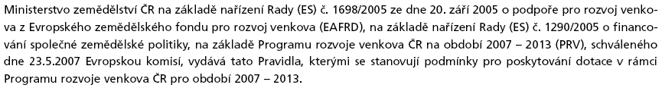

3.1 Obecné podmínky

3.1.1 Základní pojmy a zkratky
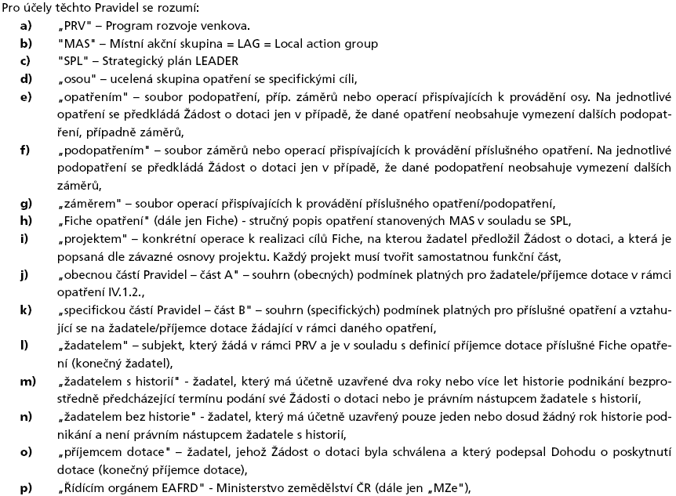
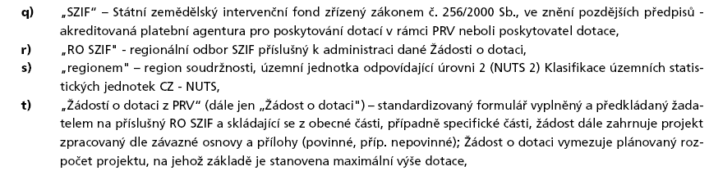

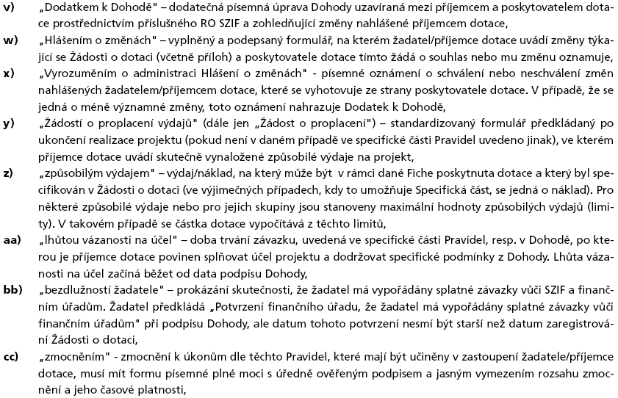
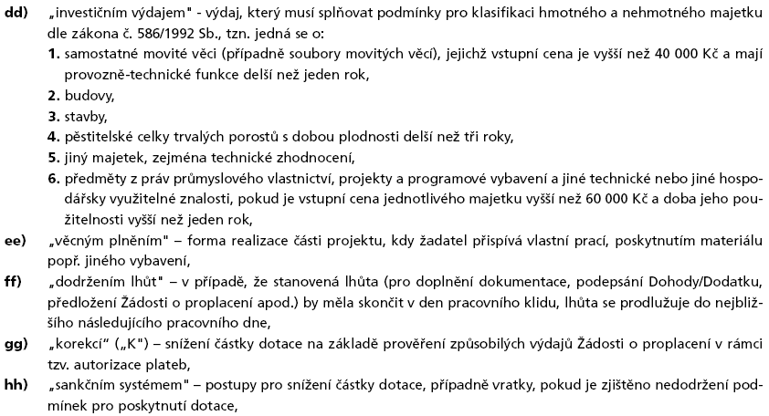
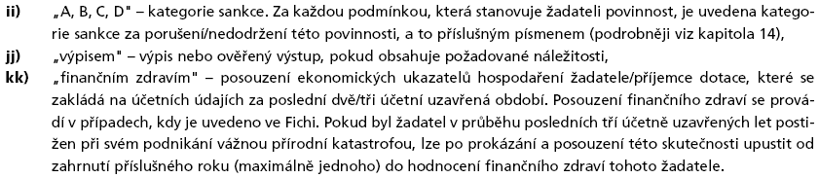

3.1.2 Obecná ustanovení pro poskytnutí dotace v rámci PRV
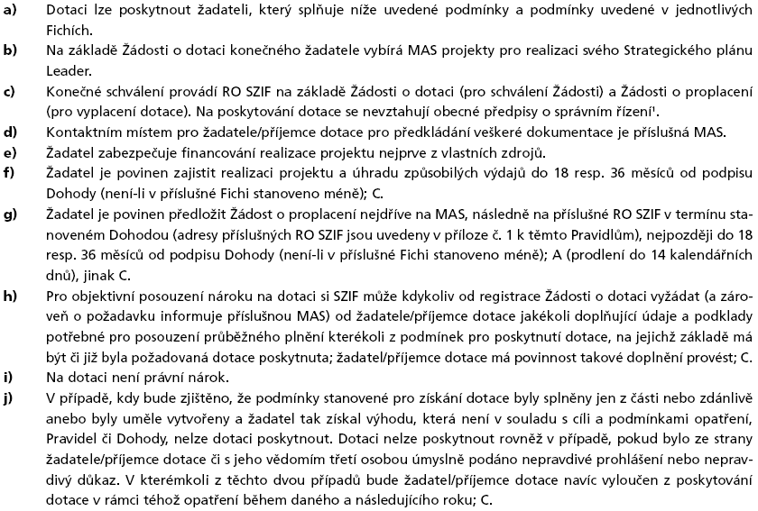
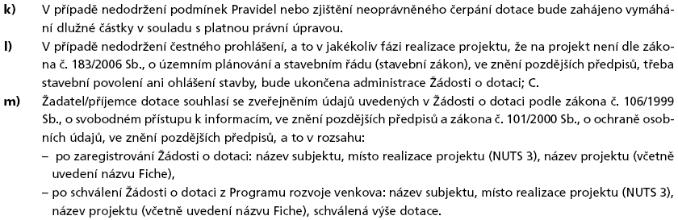

3.1.3 Žadatel/příjemce dotace
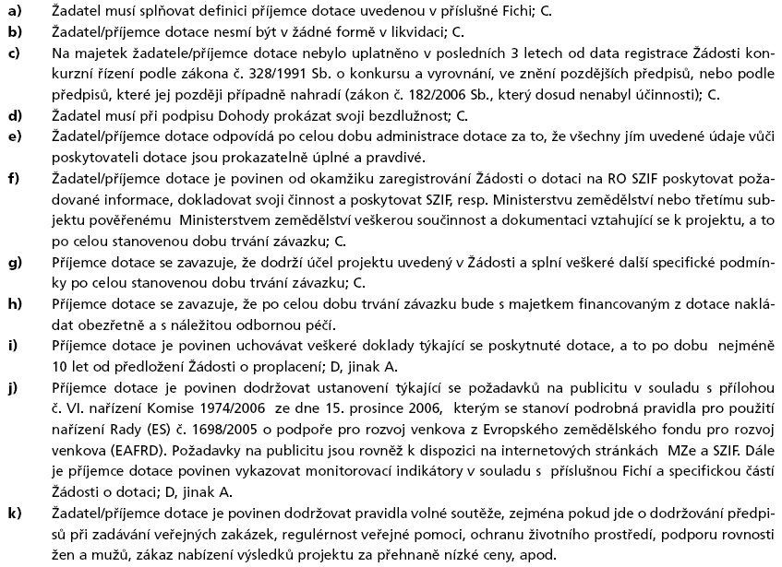

3.1.4 Výběr projektů a podání Žádosti o dotaci
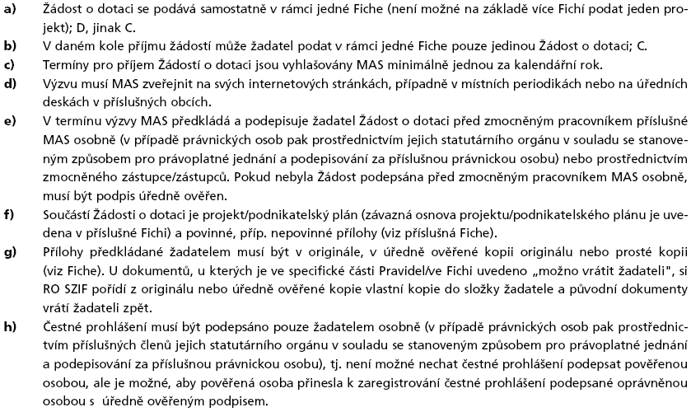

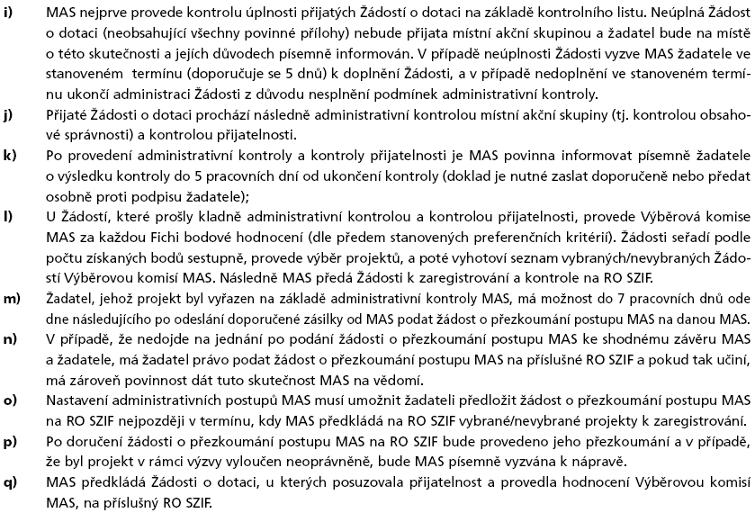
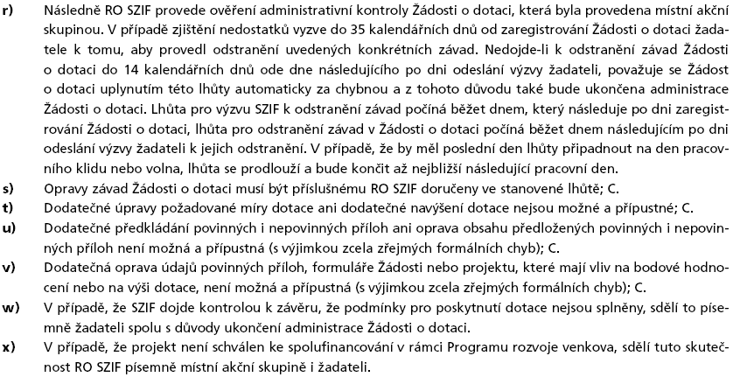

3.1.5 Dohoda o poskytnutí dotace v rámci Programu rozvoje venkova
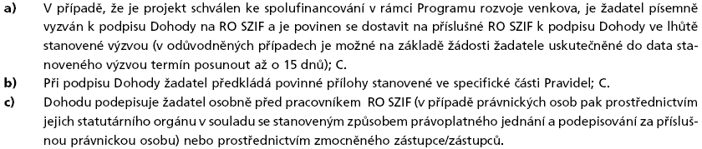
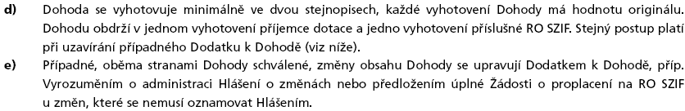

3.1.6 Způsobilé výdaje
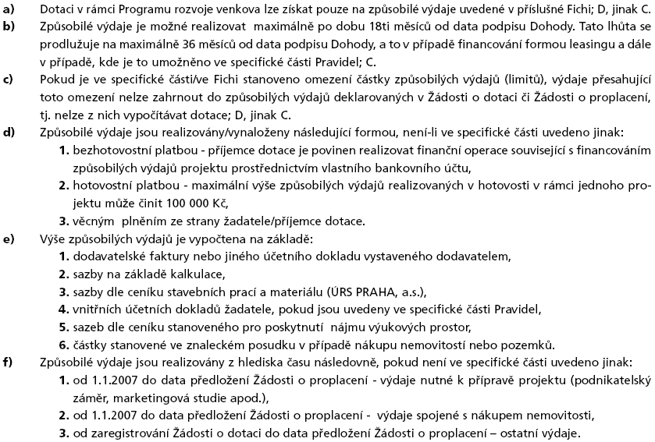
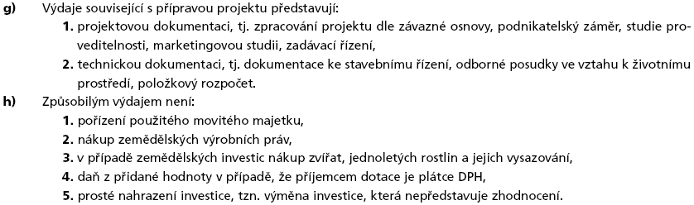

3.1.7 Věcné plnění ze strany žadatele/příjemce dotace
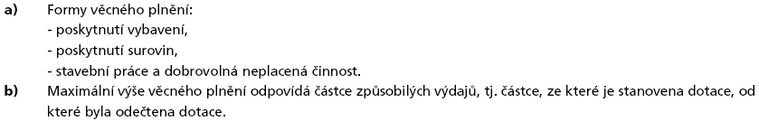

3.1.8 Leasing
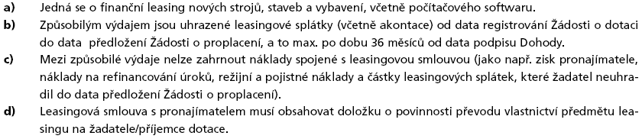

3.1.9 Provádění změn
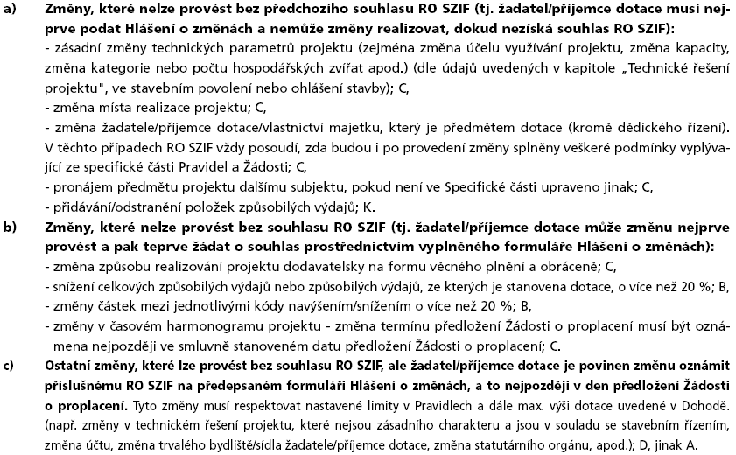
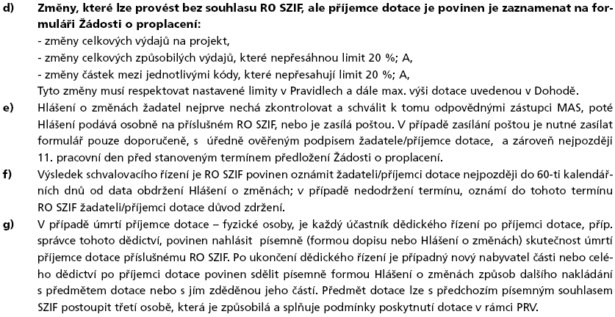

3.1.10 Zadávání zakázek žadatelem/příjemcem dotace
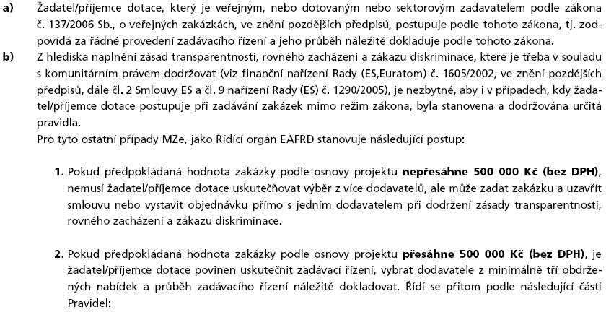
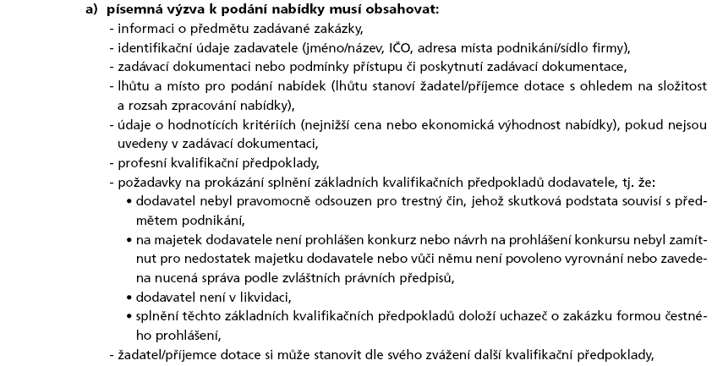
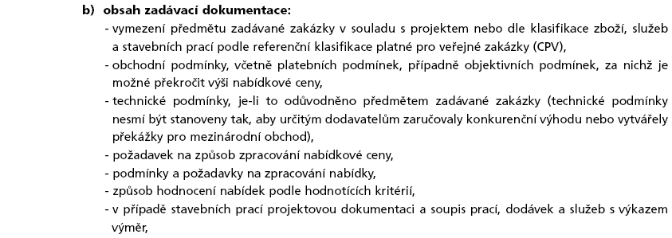

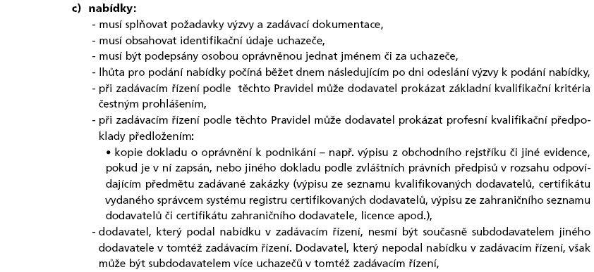
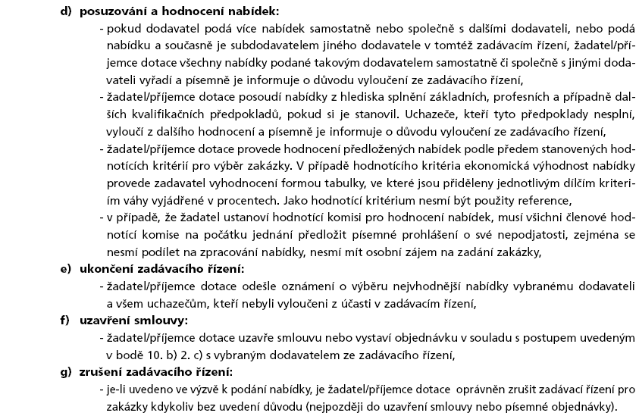
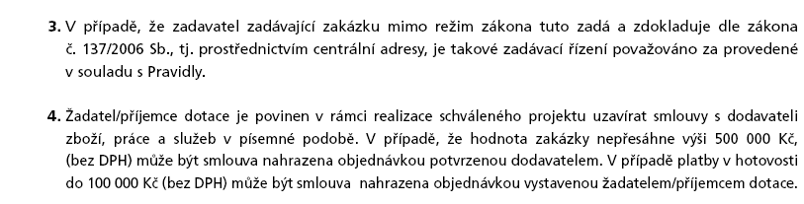
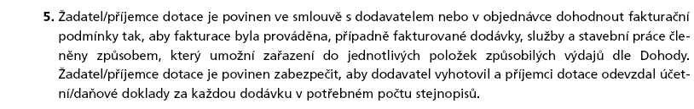
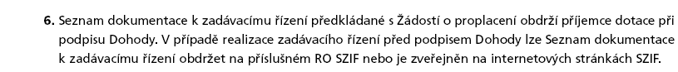

3.1.11 Žádost o proplacení výdajů projektu
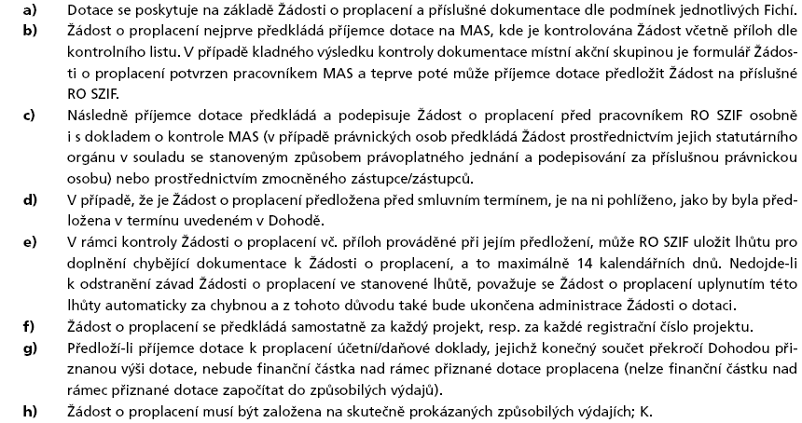

3.1.12 Kontrola dodržování podmínek PRV
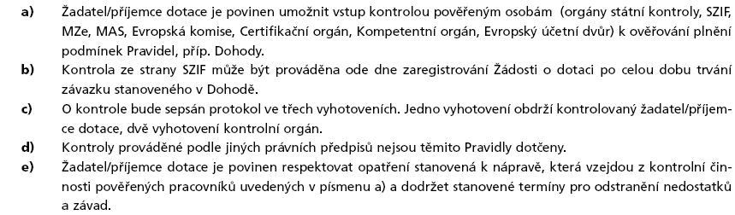

3.1.13 Způsob účtování o poskytované dotaci
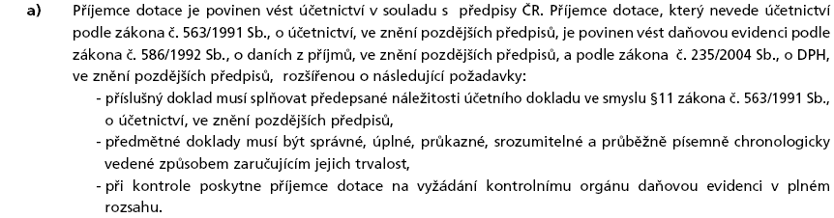

3.1.14 Snížení částky dotace
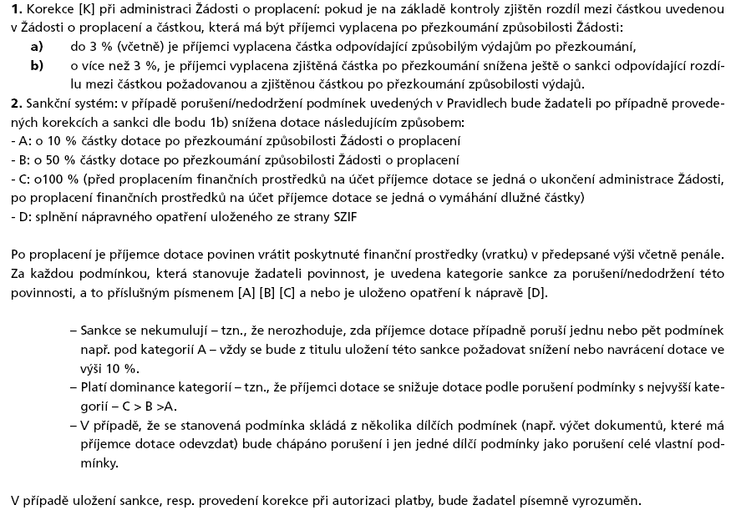

3.1.15 Závěrečná ustanovení

3.2 Specifické podmínky

3.2.1 Popis opatření

3.2.2 Definice příjemce dotace

3.2.3 Druh a výše dotace
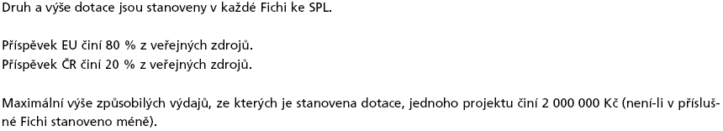

3.2.4 Výdaje, které jsou způsobilé ke spolufinancování

3.2.5 Formy financování
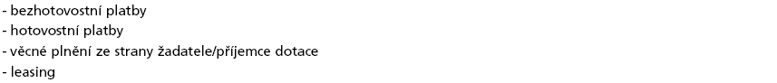

3.2.6 Kriteria přijatelnosti
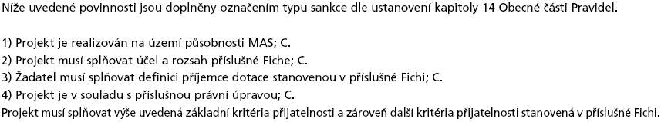

3.2.7 Další podmínky
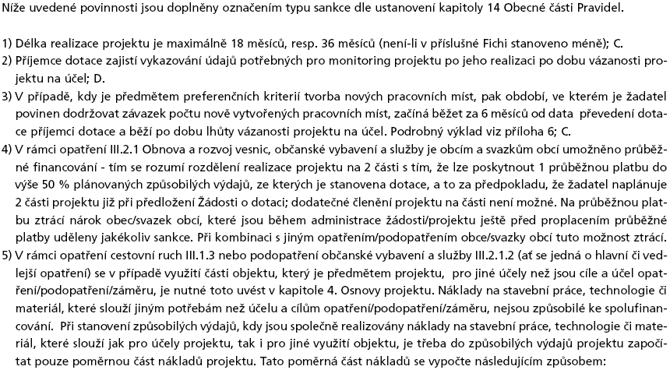
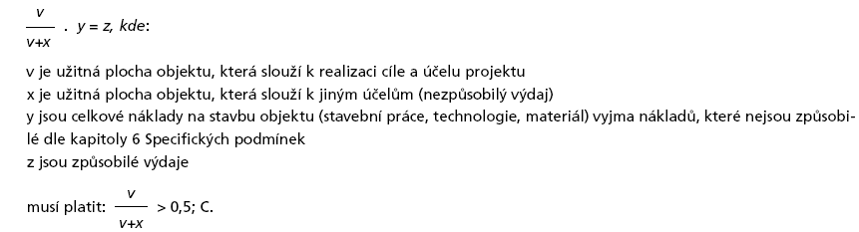

3.2.8 Seznam příloh
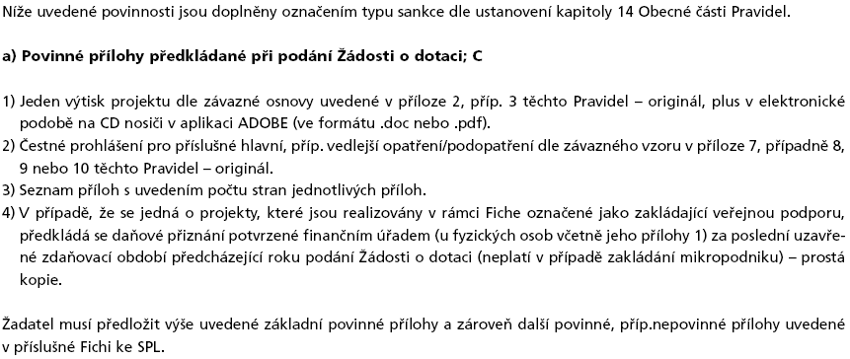

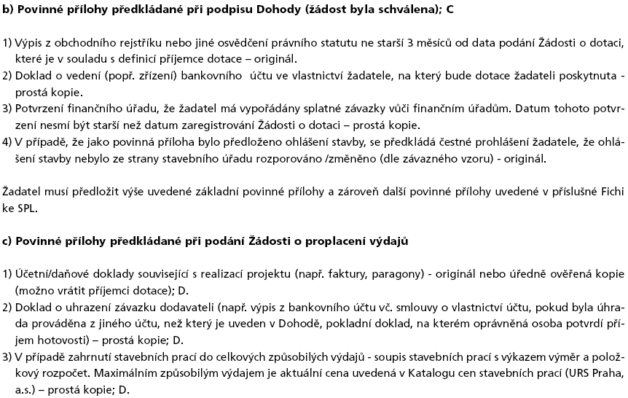
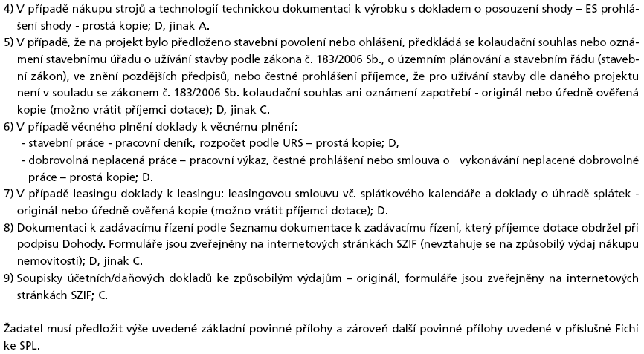

3.2.9 Seznam příloh Pravidel
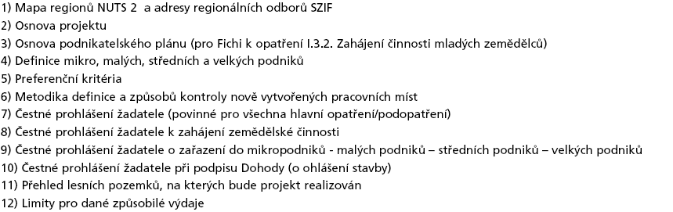

3.3 Přílohy Pravidel

Příloha 1: Mapa regionů NUTS 2 a adresy regionálních odborů SZIF
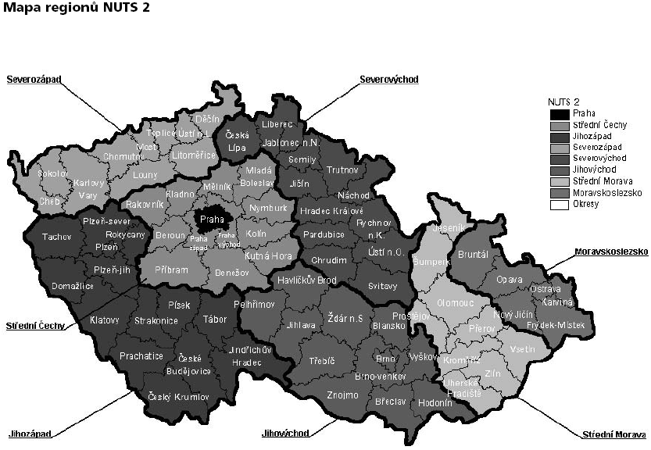
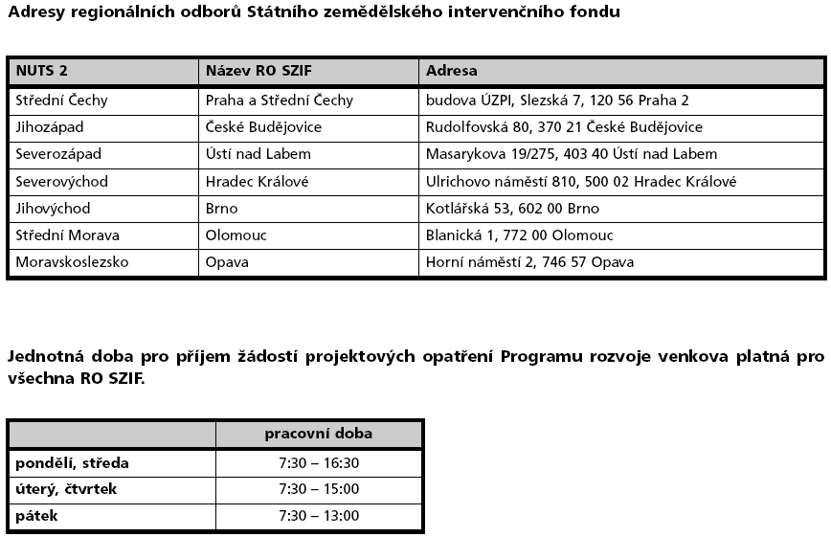

Příloha 2: Osnova projektu

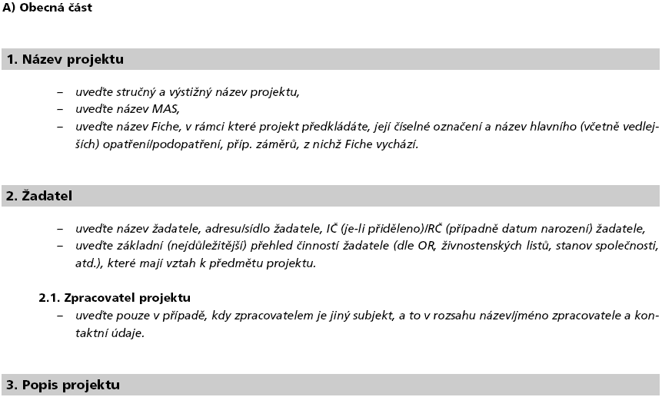

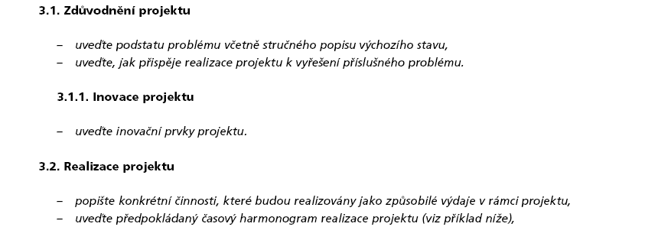

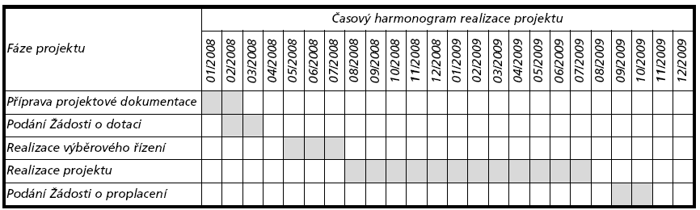

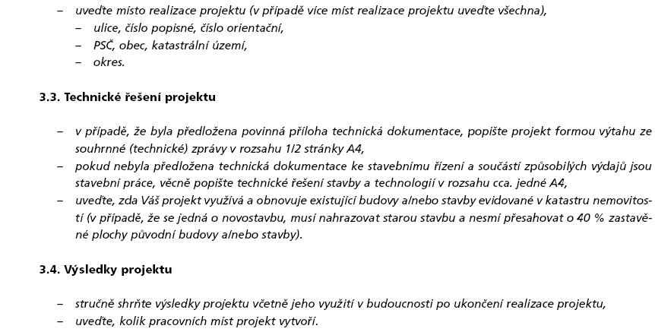
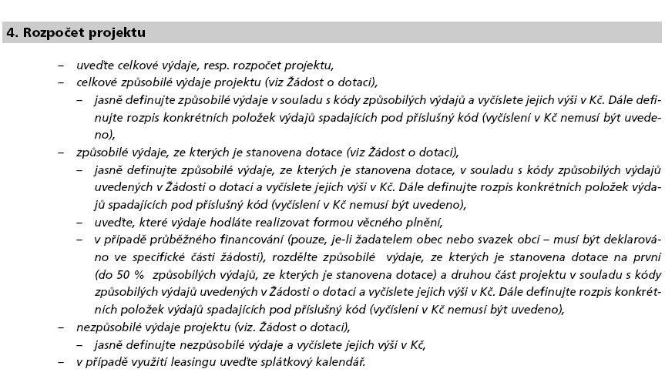

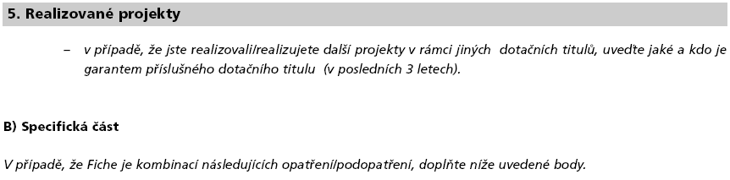

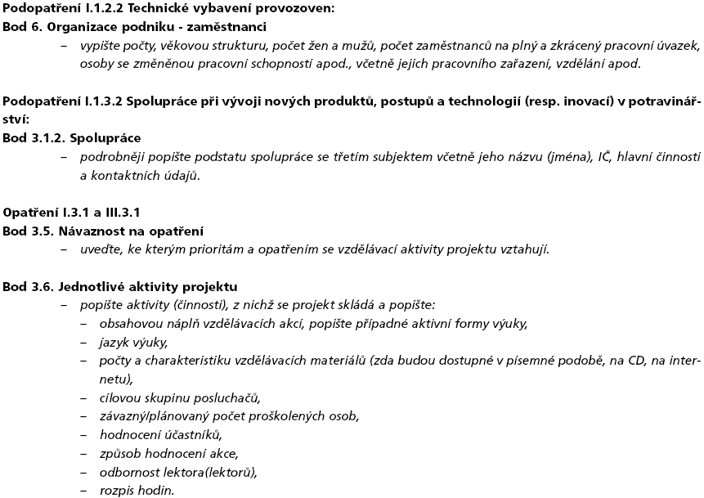

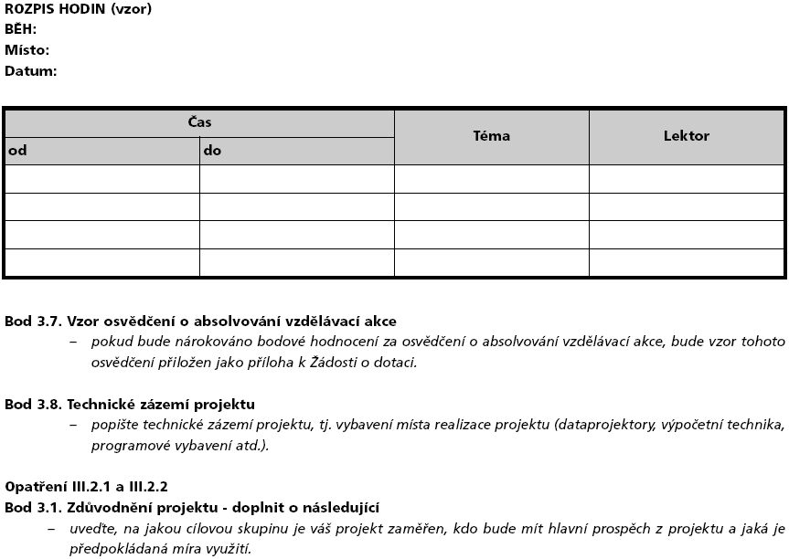

Příloha 3: Osnova podnikatelského plánu (pro Fichi k opatření I.3.2. Zahájení činnosti mladých zemědělců)

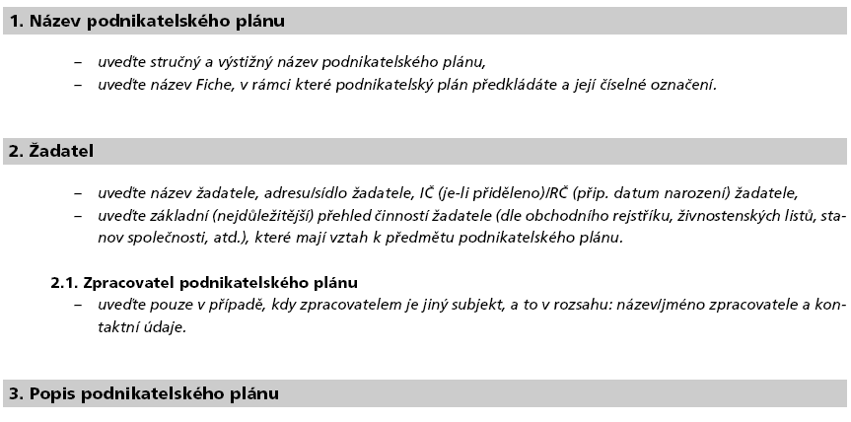
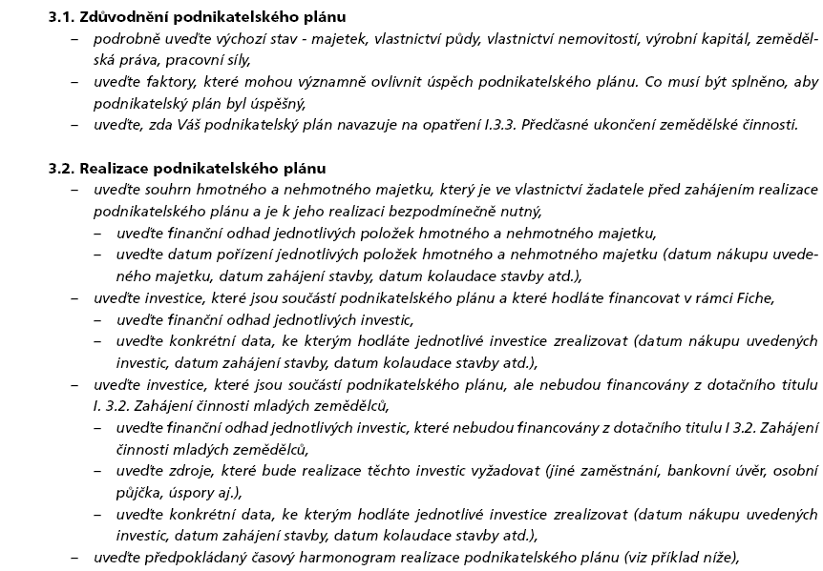

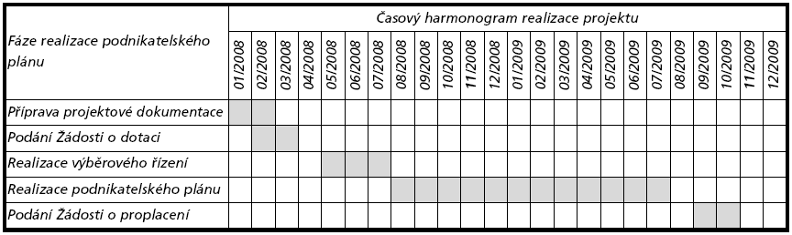

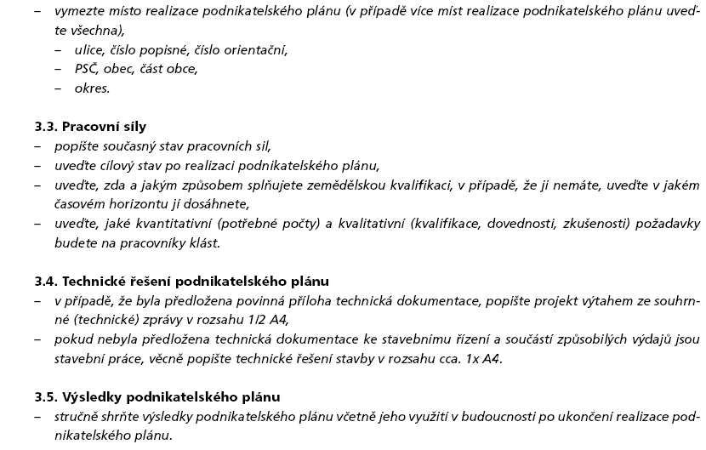

Příloha 4: Definice mikro, malých, středních a velkých podniků

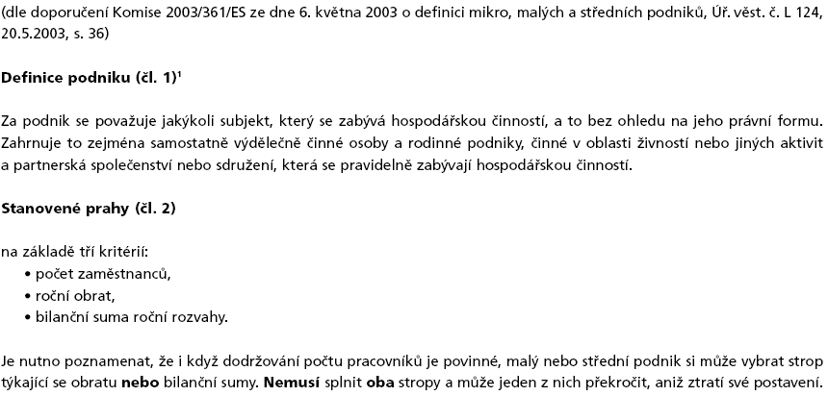

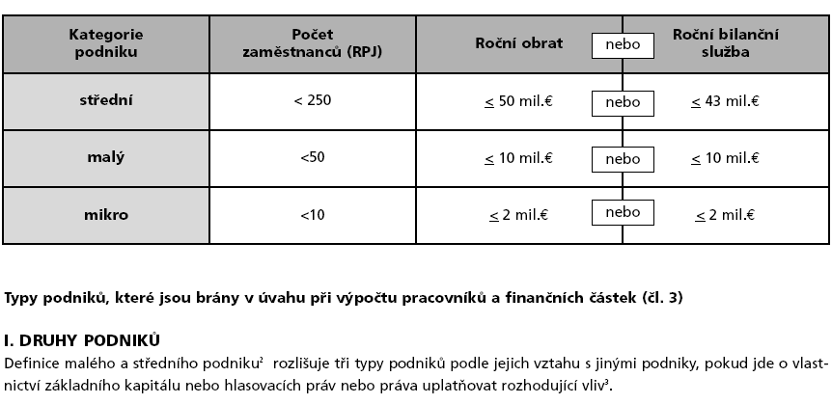

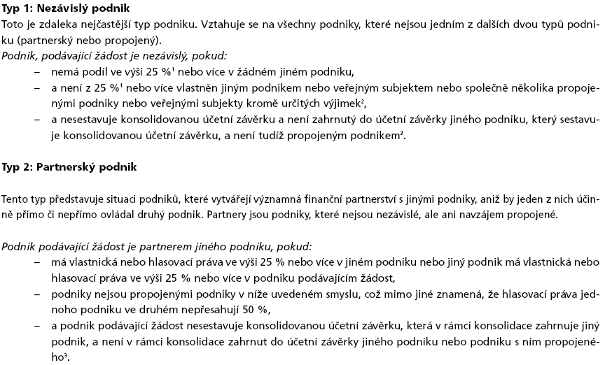

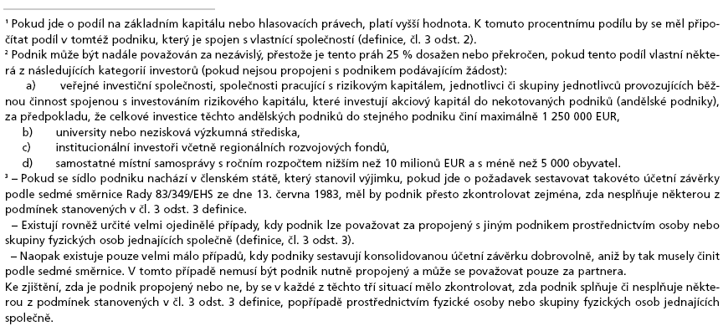
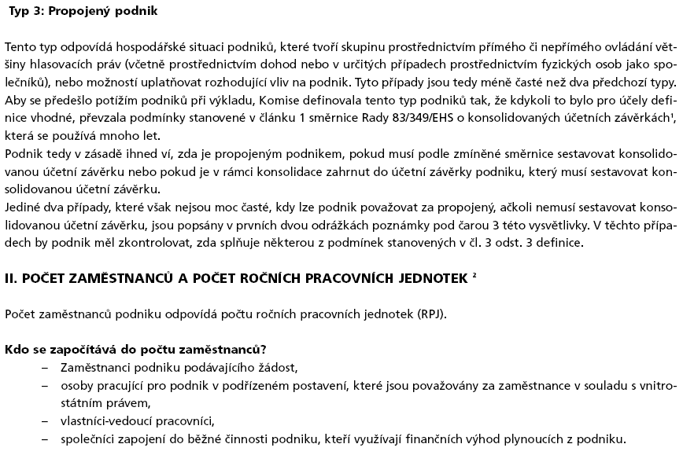
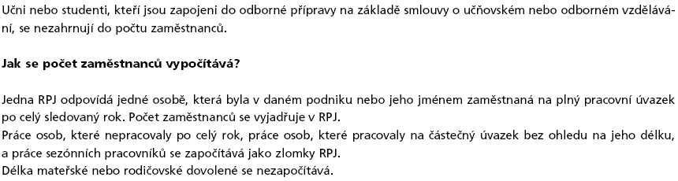

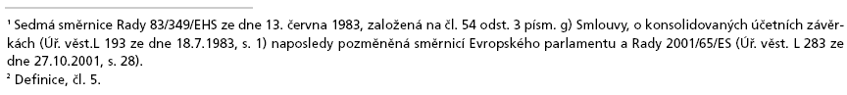

Příloha 5: Preferenční kritéria

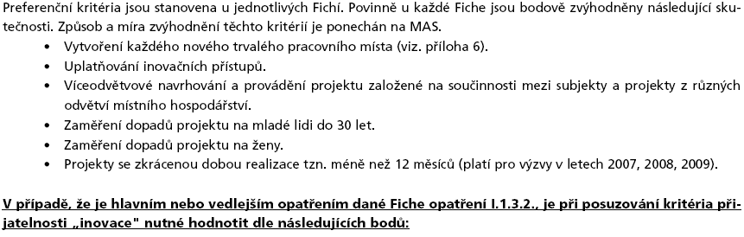
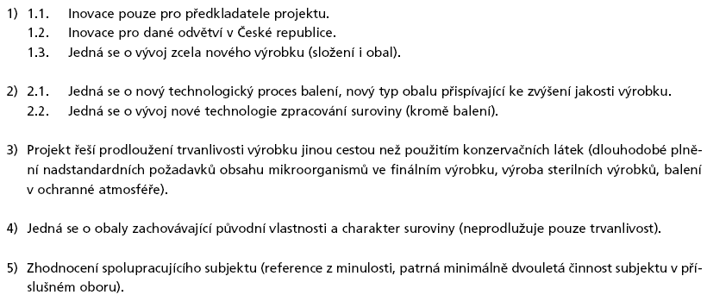

Příloha 6: Metodika definice a způsobů kontroly nově vytvořených pracovních míst

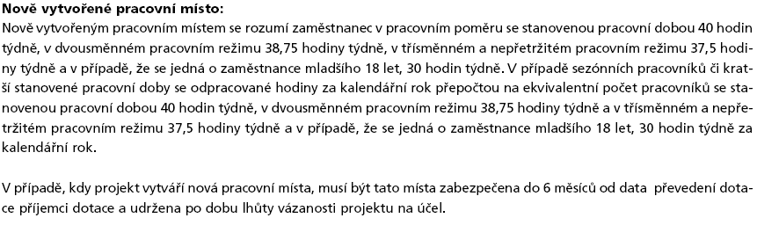
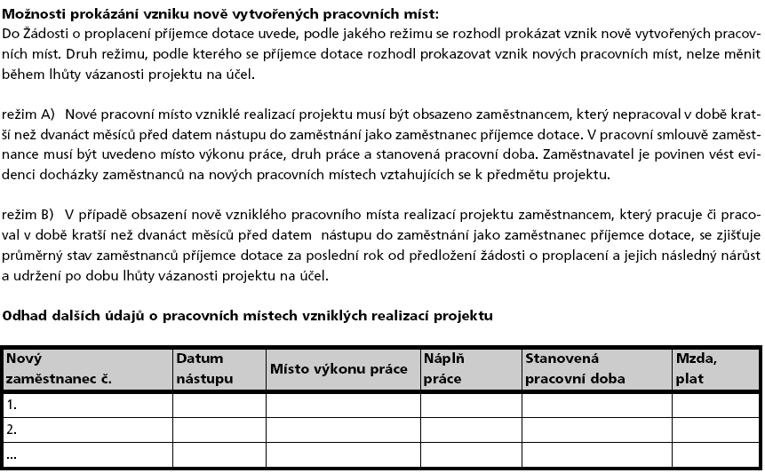

Příloha 7: Čestné prohlášení žadatele při podání Žádosti o poskytnutí dotace z Programu rozvoje venkova ČR

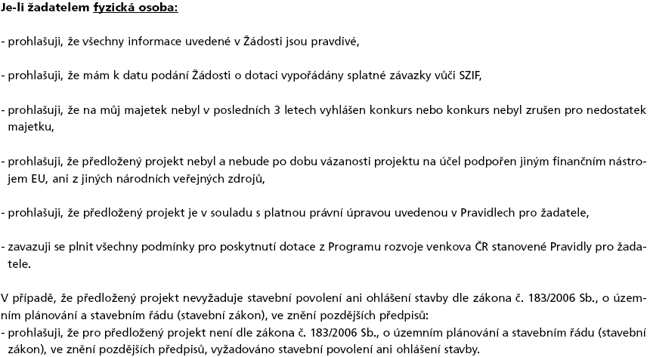

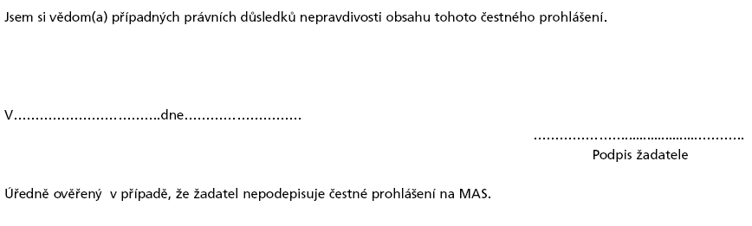
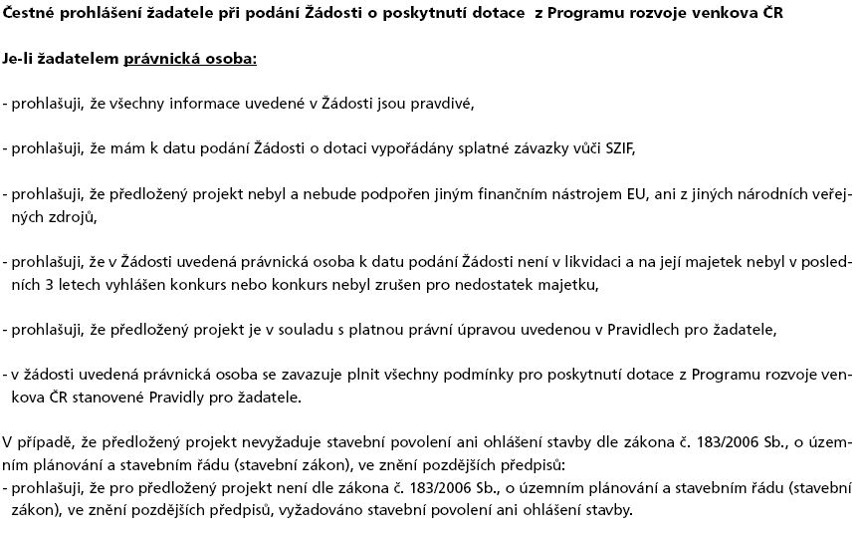
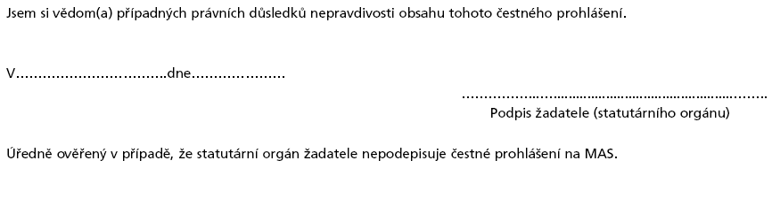

Příloha 8: Čestné prohlášení žadatele k zahájení zemědělské činnosti

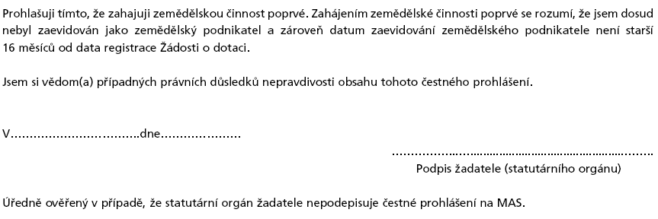

Příloha 9: Čestné prohlášení žadatele o zařazení do mikropodniků – malých podniků – středních podniků – velkých podniků při podání Žádosti o poskytnutí dotace z Programu rozvoje venkova ČR
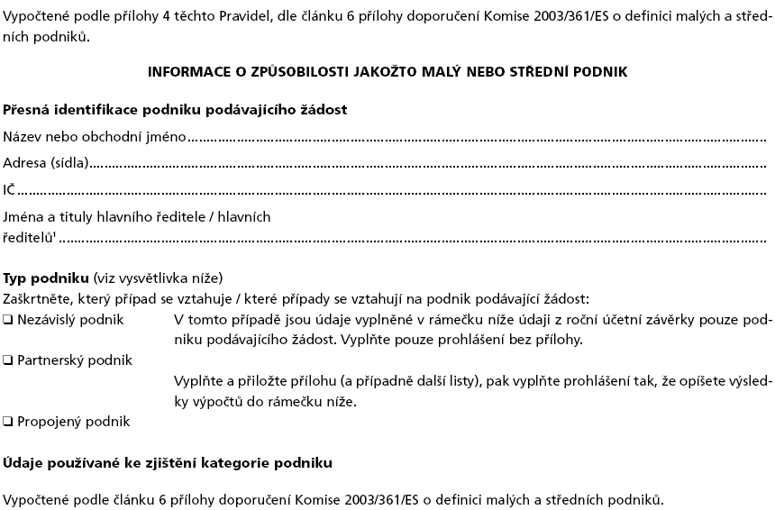
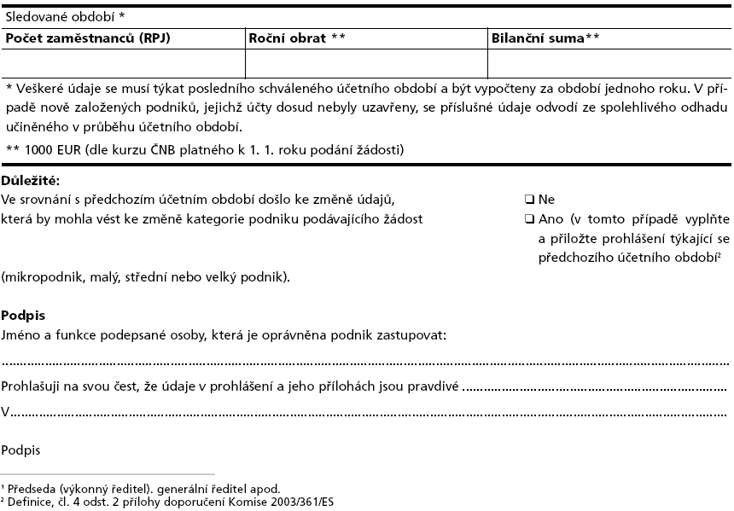
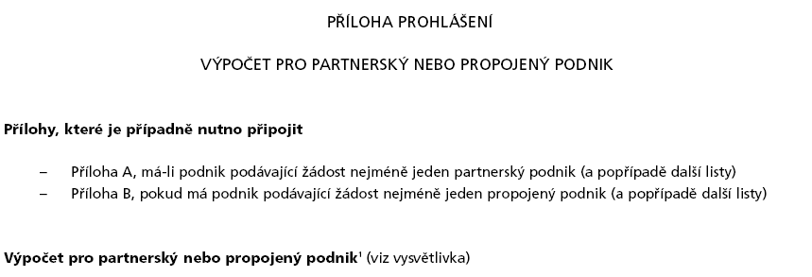
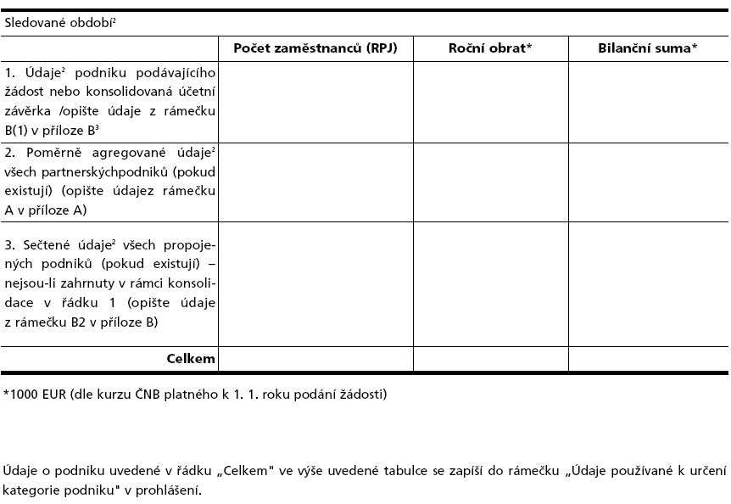

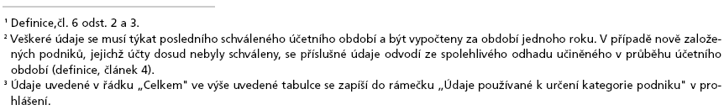
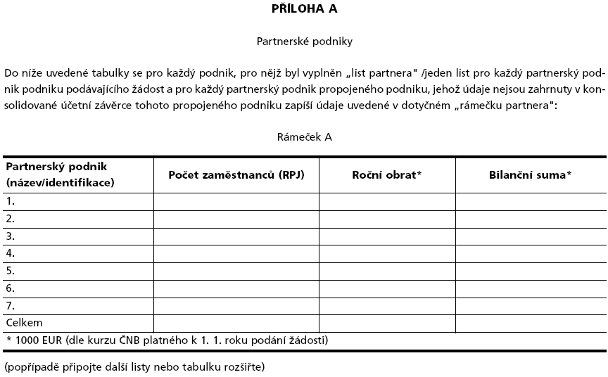
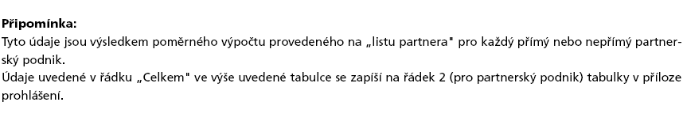

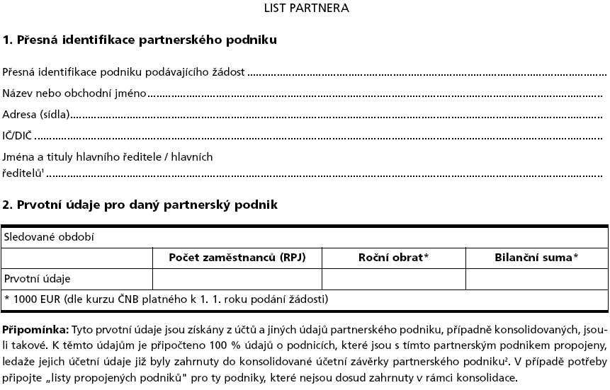

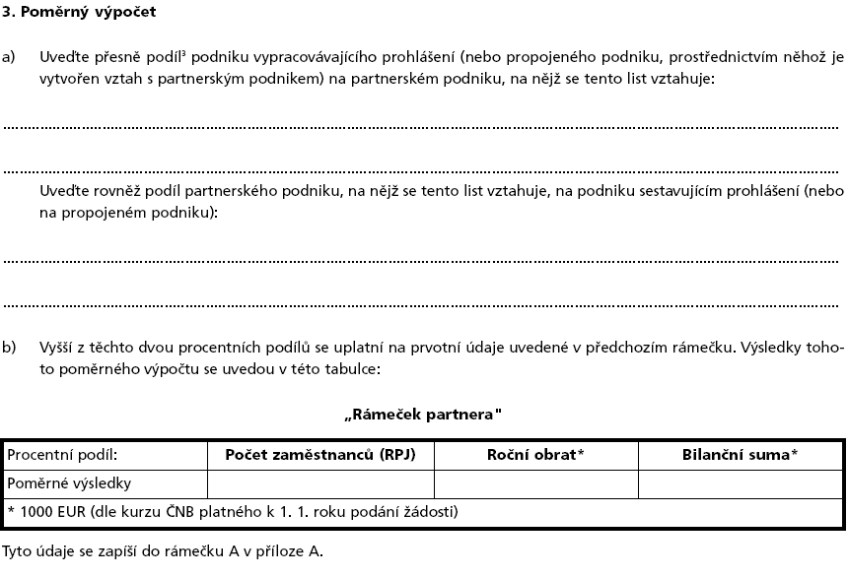
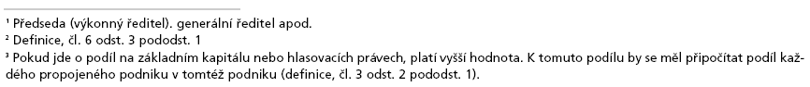
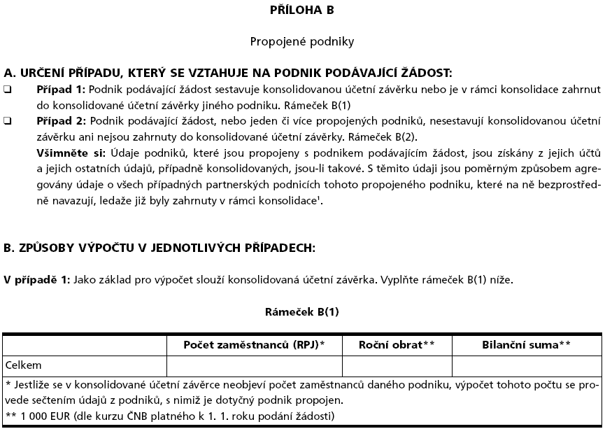

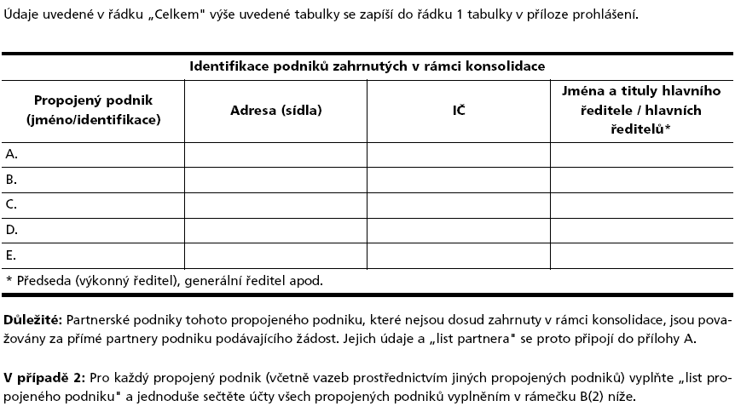

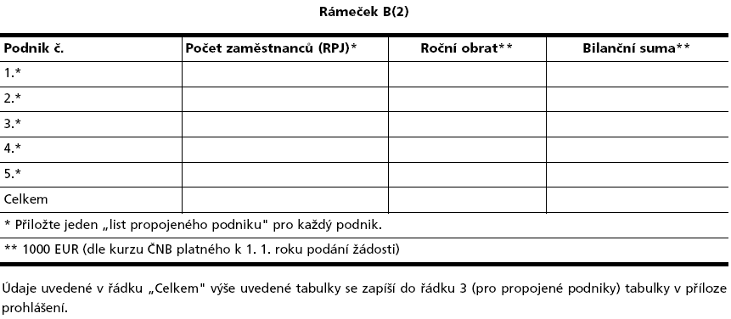

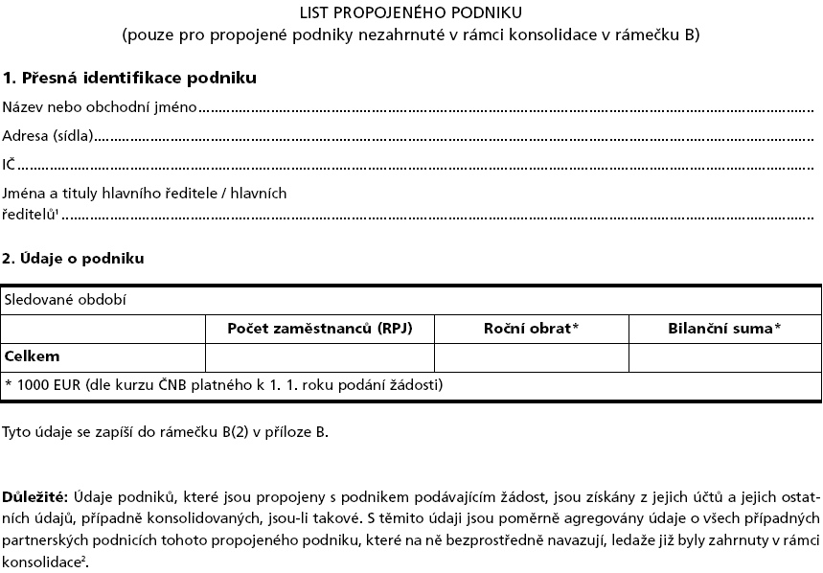

Příloha 10: Čestné prohlášení žadatele při podpisu Dohody o poskytnutí finanční pomoci z Programu rozvoje venkova ČR

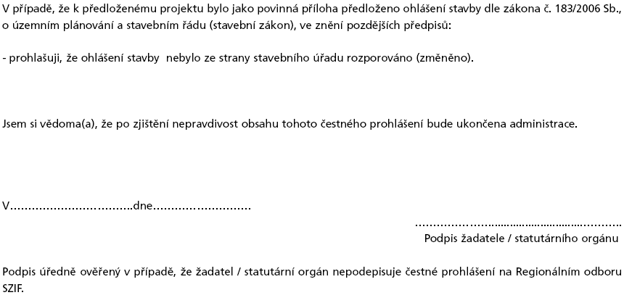

Příloha 11: Přehled lesních pozemků, na kterých bude projekt realizován

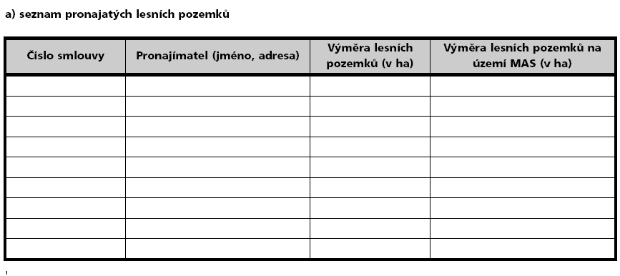

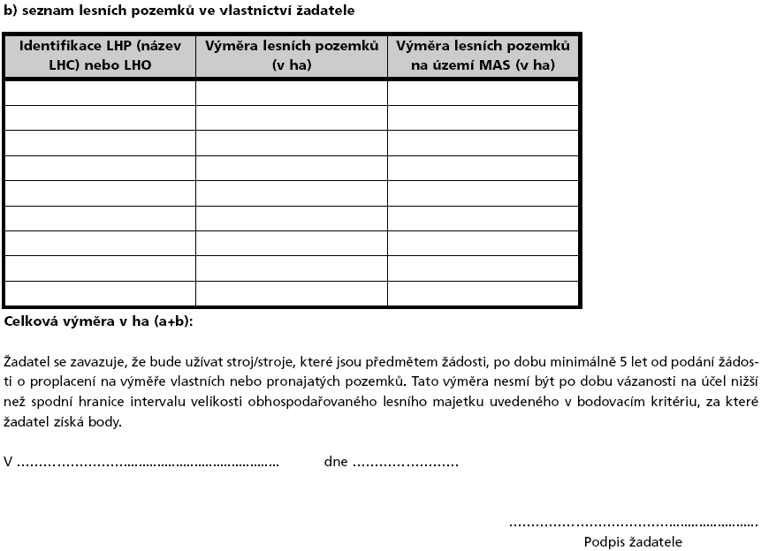

Příloha 12: Limity pro dané způsobilé výdaje

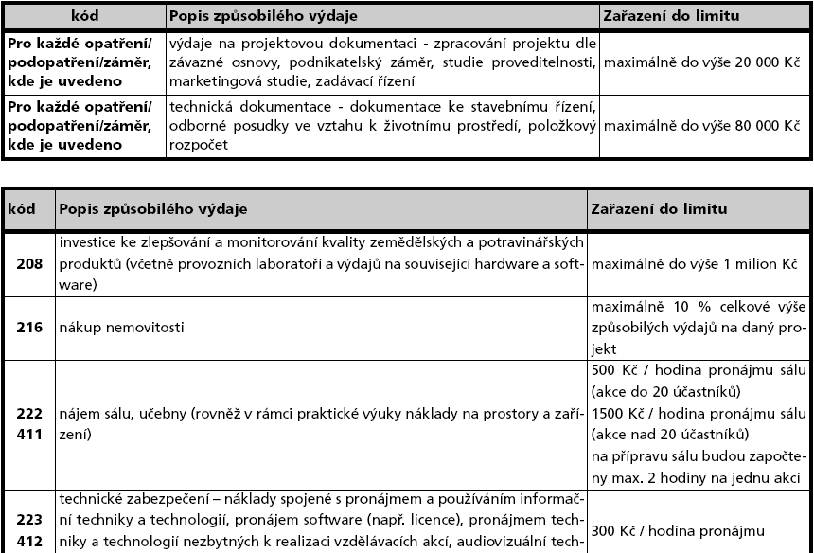
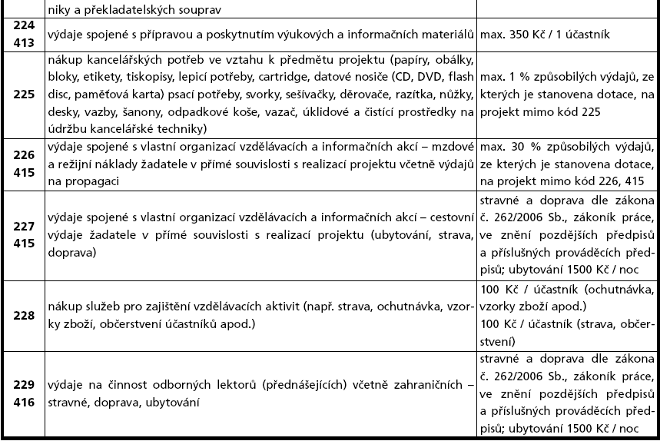

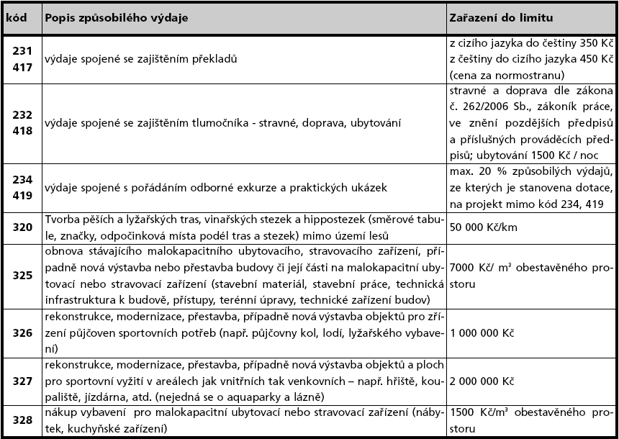

4. Kontakty

Logo:

Název MAS: Společná CIDLINA, o.s.
Sídlo MAS: 505 63 Nepolisy 75
webové stránky: www.spolecnacidlina.cz
e-mail: info@spolecnacidlina.cz

MANAŽER - Jana Bitnerová
- telefon: 739 065 778
- e-mail: janab@spolecnacidlina.cz

ASISTENT MANAŽERA - Ing. Hana Volejníková
- telefon: 731 519 838
- e-mail: volejnikova@spolecnacidlina.cz

